C语言程序设计笔记

作者：张宏业

-----------------------------------------------------------------------------------------------------------------------

序言：

“努力只能及格，拼命才能优秀！漫漫编程路，始于不舍昼夜之有脑狂敲…… 时光易逝，且敲且珍惜~”

-----------------------------------------------------------------------------------------------------------------------

# **第1章：简单入门**

## **1-1：笔记阅读建议**

因为此笔记中含有大量图片及表格，由于word分页排版会导致显示时有大量空白区域，导致浏览不连续，内容分隔较大等情况。所以，本人建议大家双击分页处来隐藏空白，以提高阅读体验~

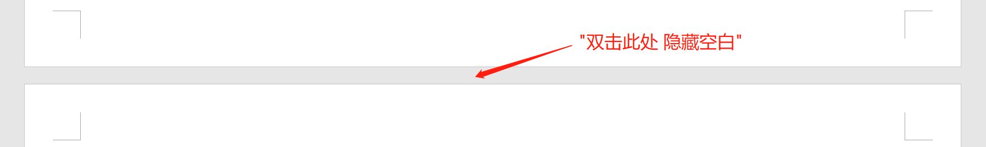

(此笔记为本人逐字亲敲，呕心沥血之创作。但因本人初出茅庐，水平有限，故笔记中存在错误在所难免，在此，本人热烈欢迎细心且睿智的You向Me发出对此笔记的修改建议，真的栓Q~ 特别说明：此笔记使用CLion开发工具，且下文中 紫色常用于名词，蓝色常用于提示，红色常用于特别注意，艺术字多为格式声明)

—— 张宏业 2023年8月1日

## **1-2：代码编辑器**

“代码编辑软件是我们学习程序设计过程中的一把利器，好的开发软件会让我们事半功倍，如鱼得水。”

推荐几个常用C语言开发软件：

1. Clion：嘎嘎好用，里面集成的东西很多，缺点就是要收费使用，不过网上破解的帖子成群结队，浅浅分享一个。https://blog.lupf.cn/articles/2023/03/29/1680091728785.html
2. Dev-C++：轻量级免费的C开发软件，安装和使用都很简单，无脑上手就行。

https://sourceforge.net/projects/orwelldevcpp

1. Code::Blocks：C语言程序设计课本配套编辑器，也不大，使用和安装也简单，无脑上手+1。

https://www.codeblocks.org/downloads/binaries

## **1-3：刷题网站：**

“写代码如同修炼武艺，需要我们坚持练习，反复巩固，融会贯通‘编程世界’的一招一式，假以时日，汝必成小器！”

1. PTA | 程序设计类实验辅助教学平台：

<https://pintia.cn>

1. LeetCode 力扣-全球极客挚爱的技术成长平台：

<https://leetcode.cn>

1. 洛谷 | 计算机科学教育新生态：

<https://www.luogu.com.cn>

1. 哈工大平台(哈哈，虽然有bug，但是有的老师可能会通过它来考核部分平时成绩，记得要连接校园网使用哦~)

http://222.23.212.160/train/login.aspx

## **1-4：在CLion中创建C程序**

打开CLion后，按如下步骤创建项目：

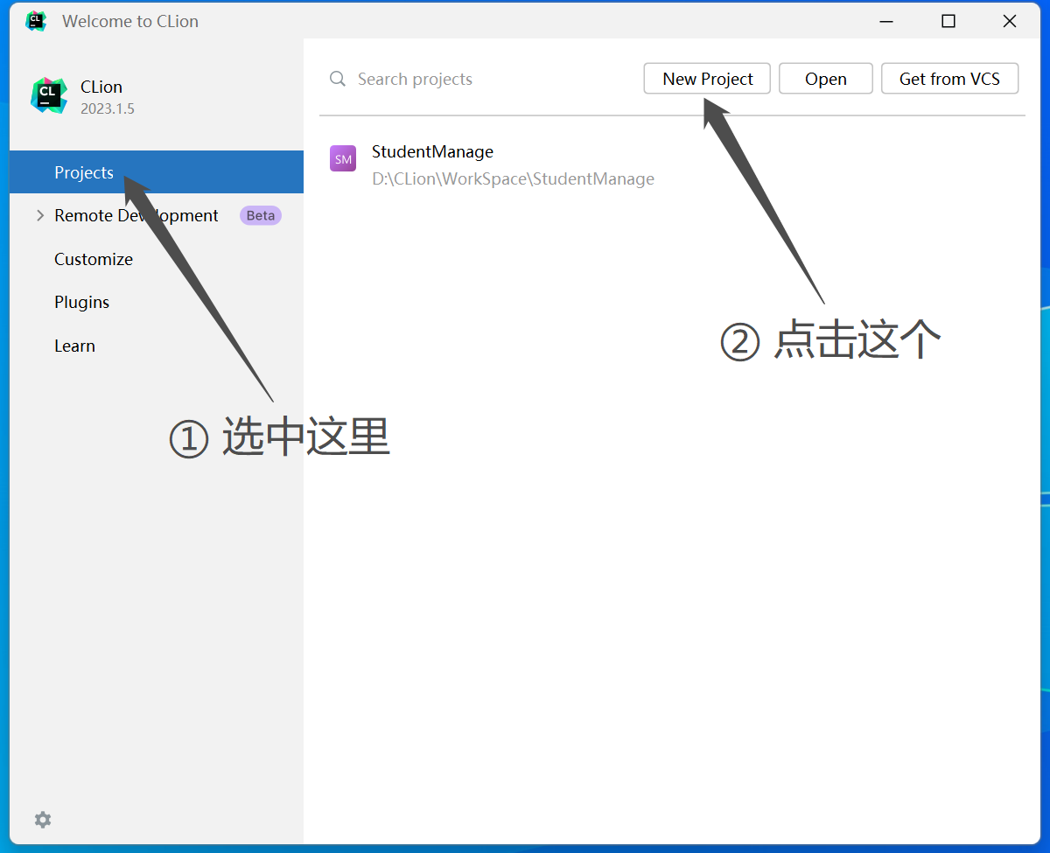 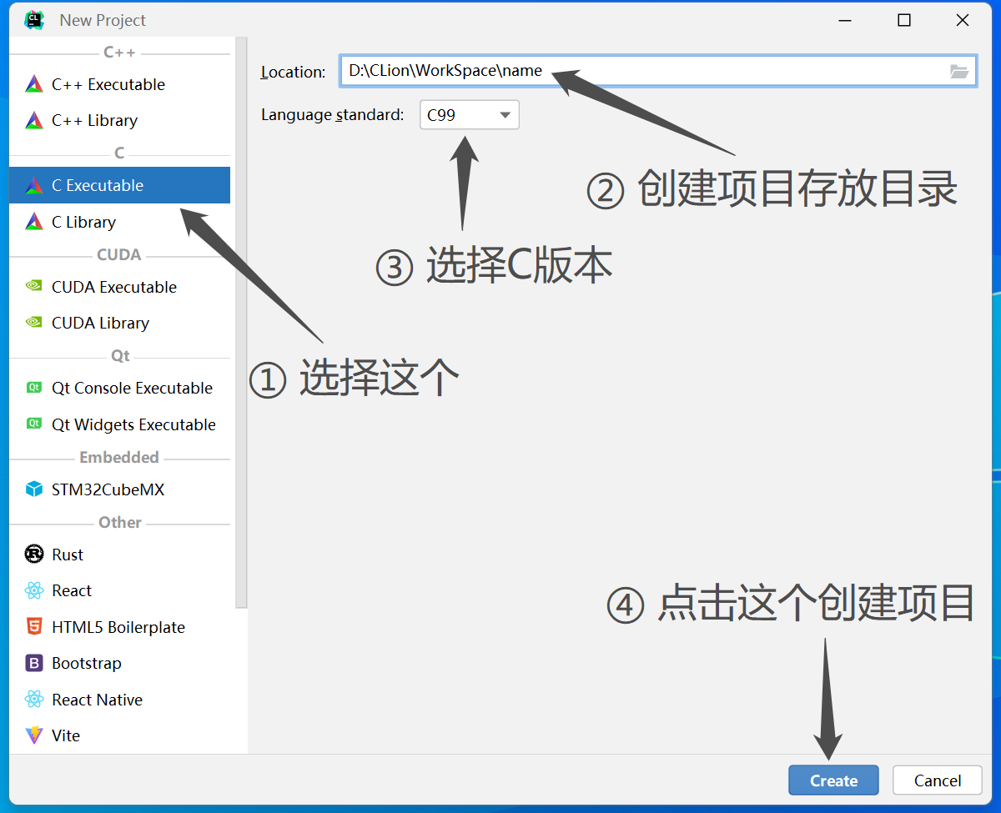

创建完成后，稍微等等文件的加载，便可以执行此程序。(建议程序破解好了之后再按照上图方式使用)

## **1-5：程序框架main()函数**

这是我们C语言的程序框架，在没有学习函数之前，我们所有的代码都会写在main()函数的两个大括号{}内。

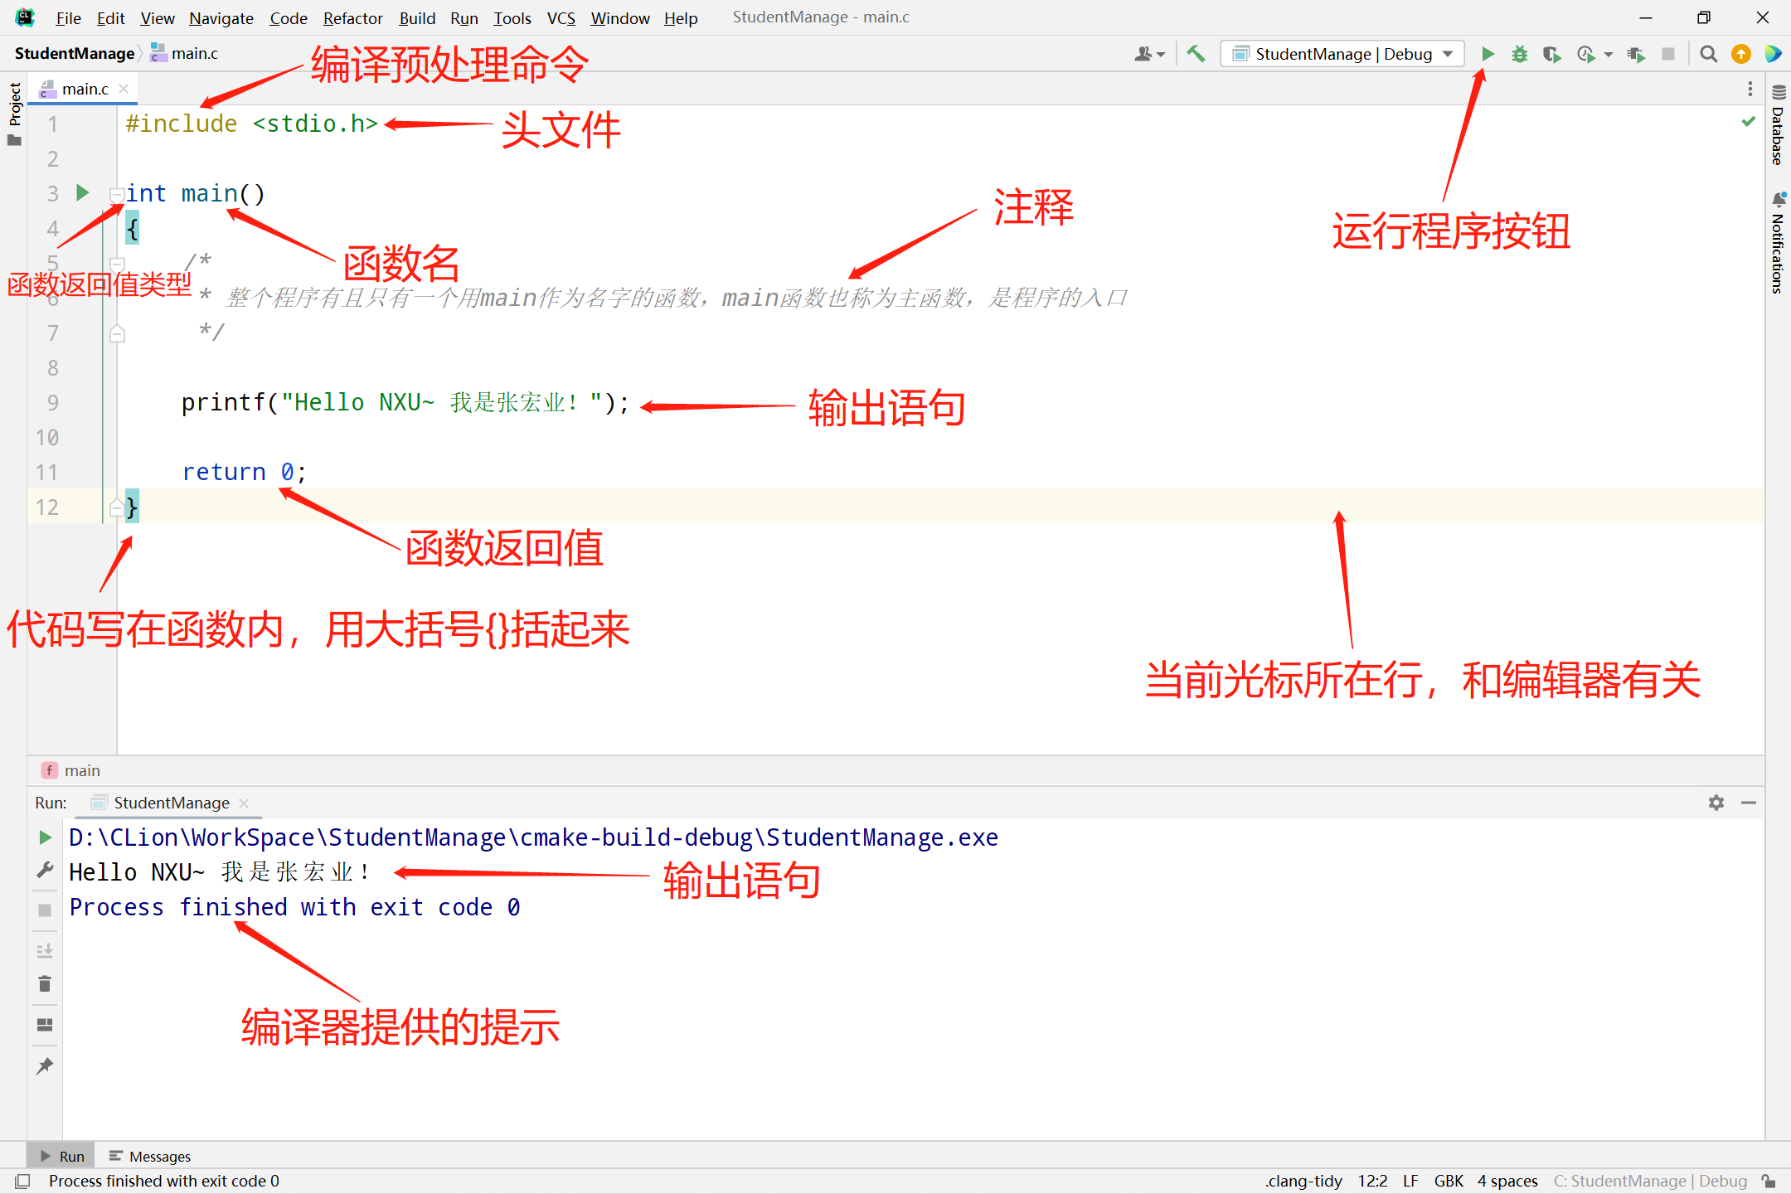

-----------------------------------------------------------------------------------------------------------------------

# **第2章：数据类型**

## **2-1：数据类型**

定义：数据类型(Data Type)，在高级程序设计语言中引入，主要目的是便于在程序中对它们按照不同的方式和要求进行处理。不同类型的数据在内存中占用不同大小的存储单元，且它们所能表示的数据的取值范围也有所不同。不同类型的数据的表示形式及其可以参加的运算种类也有所不同。

C语言数据类型表：

|  |  |  |  |  |
| --- | --- | --- | --- | --- |
| 数据类型分类 | | | 关键字 | 变量声明实例 |
| 基  本  类  型 | 整  型 | 基本整型 | int | int a; |
| 短整型 | short | short a; 或 short int a; |
| 长整型 | long | long a; 或 long int a; |
| 长长整型 | long long | long long a; 或 long long int a; |
| 无符号整型 | unsigned | unsigned int a;  unsigned short b;  unsigned long c; |
| 实型  (浮点型) | 单精度实型 | float | float a; |
| 双精度实型 | double | double a; |
| 长双精度实型 | long double | long double a; |
| 字符型 | | char | char a; |
| 枚举类型 | | enum | enum response{no, yes, none};  enum response answer; |
| 构造类型 | 数组 | | 无 | int score[10];  char name[20]; |
| 结构体 | | struct | struct student  {  int age;  char name[10];  };  struct student stu; |
| 共用体 | | union | union  {  int single;  char spouseName[20];  struct student stu;  }info; |
| 指针类型 | | | 无 | int *p; 或 char *p; |
| 无类型 | | | void | void Sort(int array[], int n);  void *malloc(unsigned int size); |

备注：定义整型变量时，只要不指定为无符号型(unsigned)，其隐含的类型就是有符号型(signed)，而signed通常省略不写。

## **2-2：常量与变量**

C语言处理的数据有 常量 和 变量 两种形式。

### **✅常量(Constant）：**

定义：在程序中不能改变其值的量。

|  |  |  |
| --- | --- | --- |
| 常量的类型： | 实 例： | 备 注： |
| 整型常量 | 10，-20，0 | 包括正负整数和零在内的所有整数 |
| 实型常量 | 3.14，-5.21，0.0 | 由于小数点位置可以浮动，所以实数也称浮点数 |
| 字符型常量 | ‘a’，’B’，‘4’，’@’，’ ’ | 用一对单引号括起来的任意一个字符 |
| 字符串字面量 | “Hello”，”123+”，“#2b$” | 用一对双引号括起来的零个或多个字符 |
| 枚举常量 | 略 | (在第12章介绍) |

### **✅变量(Variable)：**

定义：在程序执行过程中可以改变其值的量。

格式：

类型关键字 变量名;

|  |
| --- |
| 关键字(Keyword)：是C语言预先规定的、具有特殊意义的单词。  备注：这里的类型关键字用于声明变量的类型。变量的类型决定了编译器为其分配内存单元的字节数、数据在内存单元中的存放形式、该类型变量合法的取值范围以及该类型变量可参与的运算种类。 |

|  |
| --- |
| 变量名：是用户定义的标识符(Identifier)，区分大小写，用于标识内存中一个具体的存储单元，在这个存储单元中存放的数据称为变量的值。  备注：变量的命名要符合命名规则，规则如下：   1. 标识符只能由 英文字母、数字、下划线 组成。建议做到“见名知意”。 2. 标识符必须以字母或下划线开头，不能用数字开头。 3. 不允许使用C关键字作为标识符。 4. 标识符可以包含任意多个字符，但一般会有最大长度限制，与编译器相关。 |

代码样例👇：

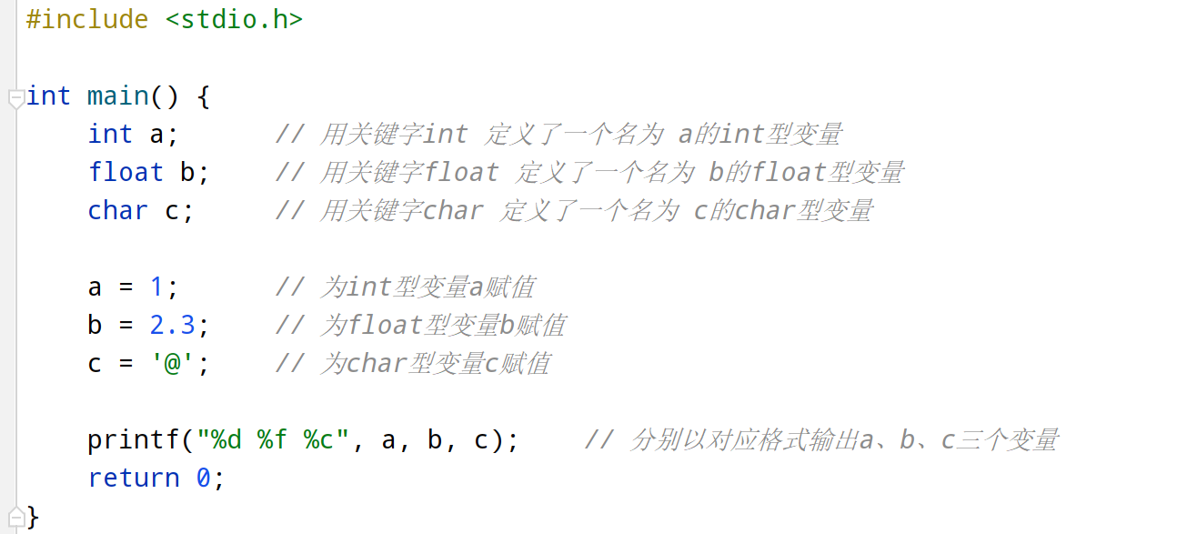

1. 先定义变量，后赋值

代码样例👇：

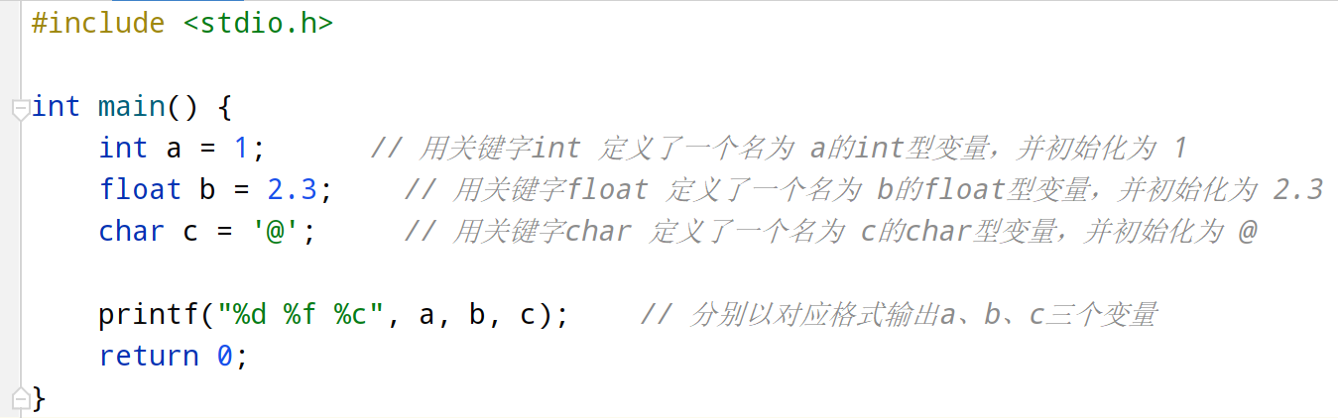

1. 定义变量的同时并赋值

## **2-3：常量的表示形式**

### **✅不同进制的整型常量的表示形式**

|  |  |  |  |
| --- | --- | --- | --- |
| 进 制： | 整数17的不同进制表示： | 整数-31的不同进制表示： | 特 点： |
| 十进制 | 17 | -31 | 以10为基数，逢十进一。  由0~9的数字序列组成。  数字前可以带正负号。 |
| 二进制 | 00010001 | -00001111 | 以2为基数，逢二进一。  由0、1数字序列组成。 |
| 八进制 | 021  (可由二进制从最低位开始3位一组转换为十进制得来) | -037  (可由二进制从最低位开始3位一组转换为十进制得来) | 以8为基数，逢八进一。  由数字0开头，后跟0~7的数字序列组成。 |
| 十六进制 | 0x11  (可由二进制从最低位开始4位一组转换为十进制得来) | -0x1F  (可由二进制从最低位开始4位一组转换为十进制得来) | 以16为基数，逢十六进一。  由数字0加字母x(或X)开头，后跟0~9，a~f(或A~F)的字符序列组成。 |

备注：二、八、十六进制转换为十进制时，只需要 对应位置数字 乘以 进制的位置对应的幂次方，然后加和即可。

例如：

二进制的0101表示 十进制的5，因为(1*2的二次方+0*2的一次方+1*2的零次方)=5。

八进制的021表示 十进制的17，因为(2*8的一次方+2*8的零次方)=17。

十六进制的0x11表示 十进制的17，因为(1*16的一次方+1*16的零次方)=17。

### **✅不同类型的整型常量的表示形式**

|  |  |  |
| --- | --- | --- |
| 不同类型的整型常量： | 实 例： | 特 点： |
| 有符号整型常量 | 10，-20，0 | 默认的int型定义为有符号整型，因此对int型无需使用signed |
| 无符号整型常量 | 30u，52U | 无符号整型常量由常量值后面跟u或U来表示，不可以带负号- |
| 有符号长整型常量 | 66l，72L，-35l，-58L | 长整型常量由常量值后面跟l或L表示 |
| 无符号长整型常量 | 66l，72L | 无符号长整型常量由常量值后面跟LU、lu、Lu、lU来表示，无负号- |

### **✅不同形式的实型常量的表示形式**

|  |  |  |
| --- | --- | --- |
| 不同形式的实型常量： | 实 例： | 特 点： |
| 十进制小数形式 | 0.123，-12.35，.98 | 由数字和小数点组成，必须有小数点 |
| 指数形式 | 3.45e-3 (等价于0.00345)  (相当于3.45×10的负三次方) | 由于程序编辑时不能输入上下角标，所以用字母e或E来表示以10为底的指数。e(或E)左边是数值部分，整数或小数都可，但不能省略；右边是10的指数部分，必须是整数形式。 |

### **✅不同类型的实型常量的表示形式**

|  |  |  |
| --- | --- | --- |
| 不同类型的实型常量： | 实 例： | 特 点： |
| 单精度(float)实型常量 | 1.25F，0.13f，1.25e-2f | 单精度实型常量由常量值后面跟f或F来表示 |
| 双精度(double)实型常量 | 0.123，-12.35，.98 | 实型常量隐含按照双精度型处理 |
| 长双精度(long double)实型常量 | 1.25L，-9.99l | 长双精度型常量由常量值后面跟l或L来表示 |

注意：整型常量有(有符号 无符号)之分，但实型常量没有(有符号 无符号)之分，只有(单精度 双精度 长双精度)之分。

## **2-4：头文件及编译预处理命令**

|  |
| --- |
| 头文件(Header files)：源文件代码开头尖括号内的文件。例如：   1. 使用缓冲文件系统的输入/输出函数时，应在源文件中包含头文件 <stdio.h> 2. 使用字符串处理函数时，应在源文件中包含头文件 <string.h> 3. 使用字符处理函数时，应在源文件中包含头文件 <ctype.h> 4. 使用数学函数时，应在源文件中包含头文件 <math.h> 5. 使用动态内存分配函数时，应在源文件中包含头文件 <malloc.h> 或 <stdlib.h> 6. 常见的头文件还有 <time.h> <conio.h> <io.h> <fcntl.h> 等，具体以引用函数为准。 |

|  |
| --- |
| 编译预处理命令(Preprocessor Directives)：源文件代码开头的 以#开头而未以分号结尾的代码。例如：   1. #include <stdio.h> 一般C语言库的头文件用<>来括起来。 2. #include “MyInfo.h” 而个人自定义的头文件用“”括起来。(这样可以提高查找效率)   作用：将写在<>或“”中的头文件引入到用户写的源文件中，引入后，用户可以使用头文件里的一切。 |

## **2-5：计算变量或数据类型所占内存空间的大小**

### ✅**位与字节：**

|  |
| --- |
| 1. 内存中的存储单元是一个线性地址表，是按字节(Byte)进行编址的，即每个字节的存储单元都对应着一个唯一的地址。 2. 在程序设计语言中，通常用字节数来衡量变量或数据类型所占内存空间的大小。 3. 1个字节等于8个二进制位(bit)，也称比特。bit是binary digit二进制数的缩写。 4. 位是衡量物理存储容器的最小单位。一个二进制位的值只能是0或者1。 5. 由于一个位无法表示太多数据，所以必须将许多的位合起来使用，常以8个位来表示数据，8个位可以表示0~255之间的数字(2的8次方)，称8个位为一个字节。 6. 为了表示更大的数字，需要将更多字节合起来使用，两个字节(16位)可以表示65536个不同的值，4个字节(32位)则可以表示超过40亿个不同的值。 |

### ✅**衡量内存空间大小的表示单位：**

|  |  |  |  |
| --- | --- | --- | --- |
| 英文称谓 | 中文称谓 | 字节大小 | 换算方法 |
| 1b (bit) | 比特 |  |  |
| 1B (Byte) | 字节 | 一个字节 | 1 B = 8 bit |
| 1KB (Kilobyte) | K | 一千字节 | 1KB = 1024B = 2^10B |
| 1MB (Megabyte) | 兆 | 百万字节 | 1MB = 1024KB = 2^20B |
| 1GB (Gigabyte) | 吉 | 十亿字节，又称“千兆” | 1GB = 1024MB = 2^30B |
| 1TB (Terabyte) | 太 | 万亿字节 | 1TB = 1024GB = 2^40B |
| 1PB、1EB、1ZB、1YB、1BB、1NB、1DB… | | | |

### **✅sizeof()运算符：**

sizeof是C语言的关键字，不是函数名。

sizeof()是C语言提供的专门用于计算指定数据类型字节数的运算符。

sizeof是编译时执行的运算符，不增加程序额外的运行时间，但是可以增强程序的可移植性。

常见格式：

sizeof(数据类型)

sizeof(变量名)

代码样例👇：

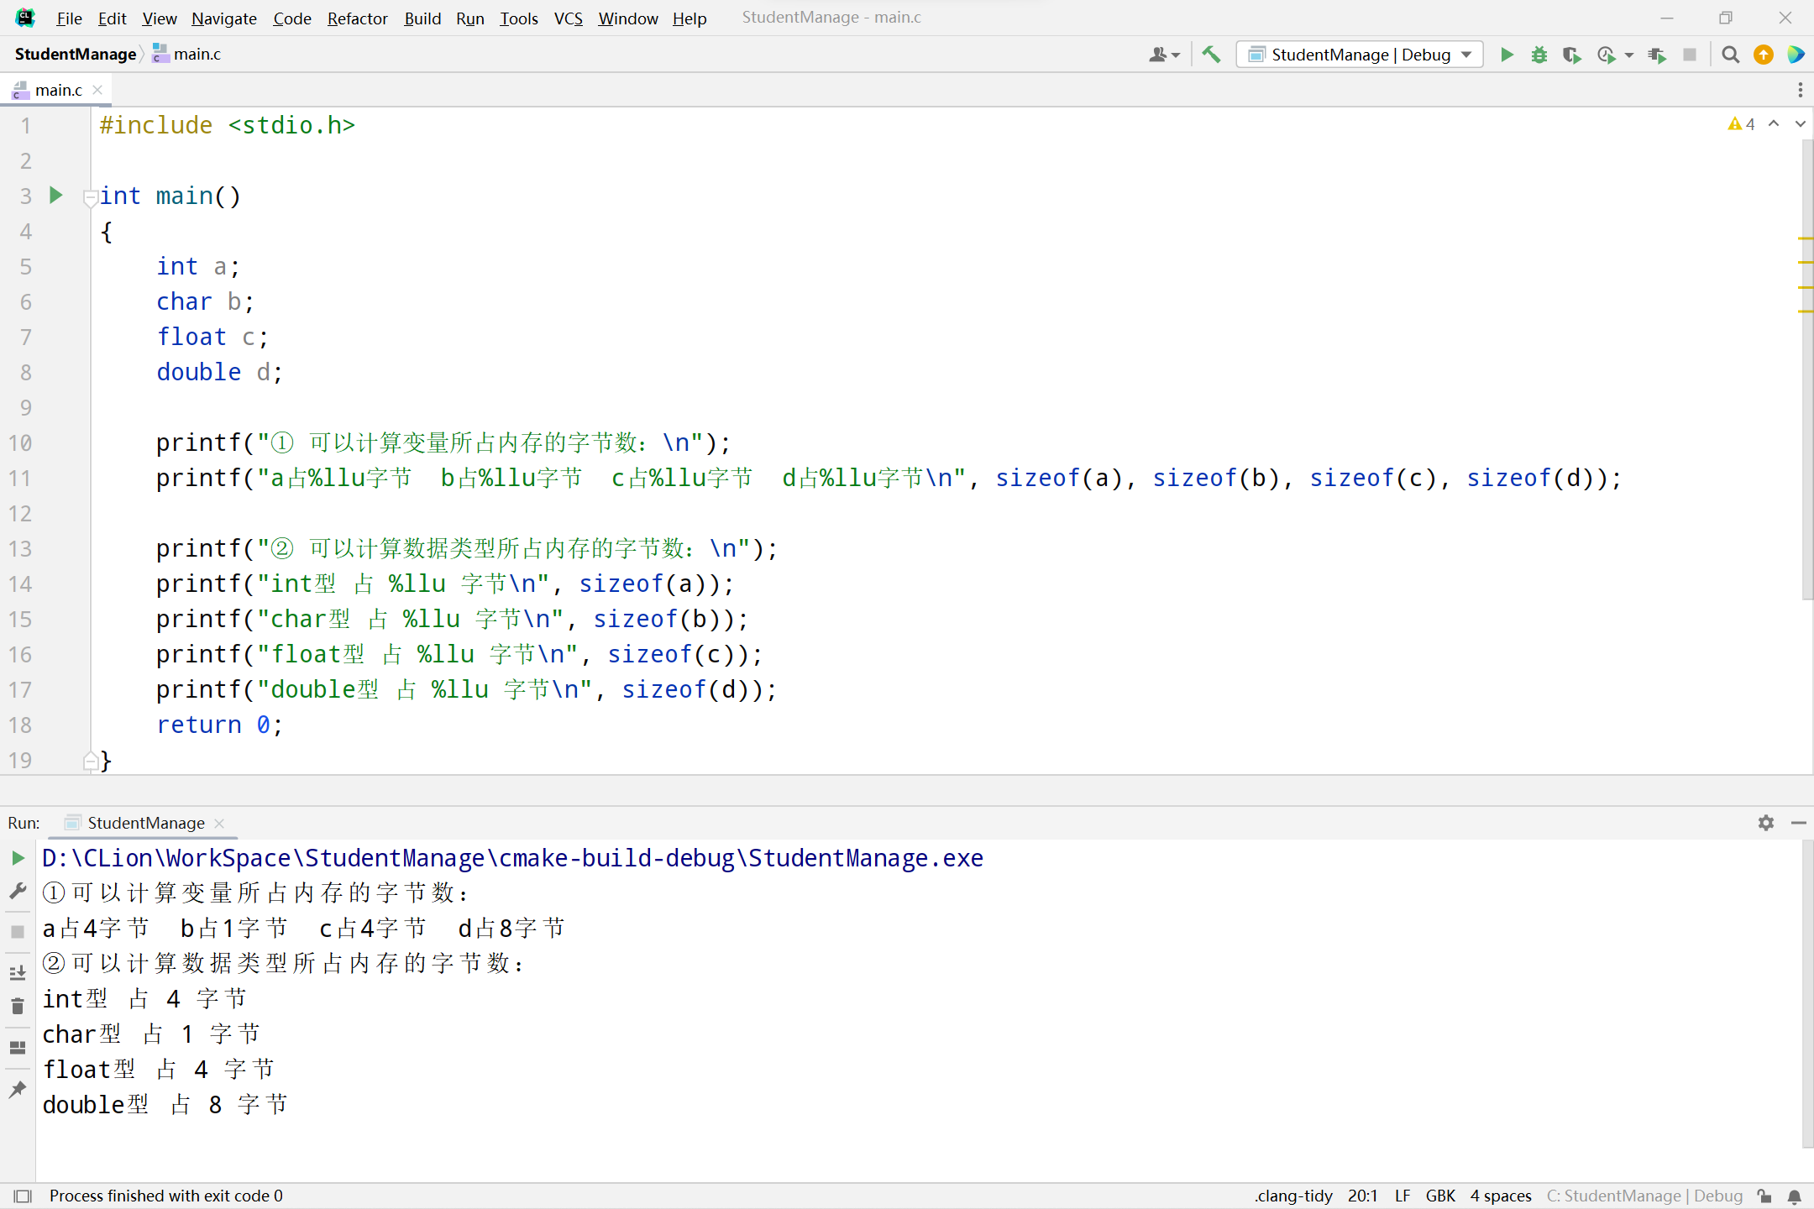

### **✅=赋值运算符：**

赋值运算符(Assignment Operator)用来给变量赋值。

由赋值运算符及其两侧的操作数(Operand)组成的表达式称为赋值表达式(Assignment Expression)。

赋值运算符的含义是将 =右侧表达式的值 赋给 =左侧的变量，是有方向性的，并不代表 左侧等于右侧。

赋值格式：

变量 = 值；

注意：

1. 在C语言中，赋值表达式的值被规定为运算完成后左操作数的值，类型与左操作数相同。例如：赋值表达式x=x+1的值为左侧变量x的值。
2. 计算含有不同类型运算符的表达式时，要考虑运算符的优先级(Precedence)。
3. 若表达式中运算符的优先级相同时，还要考虑运算符的结合性(Associativity)。
4. C语言中需要两个操作数的算数运算符是左结合的。例如：计算算术表达式x/y*z时，相当于计算算术表达式(x/y)*z，而非x/(y*z)，即从左向右计算，先计算x/y的值，然后再将x/y的值与z相乘。
5. 赋值运算符是右结合的。例如：a = b = c = 0; 等价于 a = ( b = ( c = 0 ) ); 执行时是从右向左把最右侧的表达式的值赋给左侧的变量。这种形式的表达式称为多重赋值(Multiple Assignment)表达式，常用于为多个变量赋予相同的数值。

-----------------------------------------------------------------------------------------------------------------------

# **第3章：运算符**

## **3-1：运算符种类**

### **✅常用定义：**

运算符：执行代码运算的符号。

操作数：也称运算对象，既可以是常量、变量，也可以是函数。

表达式：由运算符及其操作数组成。

单目运算符 (一元运算符)：只需要一个操作数的运算符。

双目运算符 (二元运算符)：需要两个操作数的运算符。

三目运算符 (三元运算符)：需要三个操作数的运算符。

### **✅C运算符的优先级与结合性一览表：**

|  |  |  |  |  |
| --- | --- | --- | --- | --- |
| 优先级 | 运算符 | 含义 | 运算类型 | 结合方向 |
| 1 | ( )  [ ]  ->  .  ++ -- | 圆括号、函数参数表  数组元素下标  指向结构体成员  引用结构体成员  后缀增1、后缀减1 | — | 自左向右 |
| 2 | !  ~  ++ --  -  *  &  (类型标识符)  sizeof | 逻辑非  按位取反  前缀增1、前缀减1  取负  间接寻址运算符  取地址运算符  强制类型转换运算符  计算字节数运算符 | 单目运算 | 自右向左 |
| 3 | * / % | 乘、除、整数取余 | 双目算数运算 | 自左向右 |
| 4 | + - | 加、减 | 双目算数运算 | 自左向右 |
| 5 | << >> | 左移、右移 | 位运算 | 自左向右 |
| 6 | < <=  > >= | 小于、小于等于  大于、大于等于 | 关系运算 | 自左向右 |
| 7 | == != | 等于、不等于 | 关系运算 | 自左向右 |
| 8 | & | 按位与 | 位运算 | 自左向右 |
| 9 | ^ | 按位异或 | 位运算 | 自左向右 |
| 10 | | | 按位或 | 位运算 | 自左向右 |
| 11 | && | 逻辑与 | 逻辑运算 | 自左向右 |
| 12 | || | 逻辑或 | 逻辑运算 | 自左向右 |
| 13 | ? : | 条件运算符 | 三目运算 | 自右向左 |
| 14 | =  += -= *= /=  %= &= ^= |=  <<= >>= | 赋值运算符  复合赋值运算符 | 双目运算 | 自右向左 |
| 15 | , | 逗号运算符 | 顺序求值运算 | 自左向右 |

### **✅算术运算注意事项：**

1. 不同于数学中的算术运算，C语言中的算术运算的结果与参与运算的操作数类型有关。
2. 两个整数相除后的商为整数。(小数部分被省略，例如：5/2 的结果为 2)
3. 1/2是整数除法，1.0/2是浮点数除法。
4. 求余运算限定参与运算的两个操作数必须为整型， 不能对两个实型数据进行求余运算。
5. 求余运算结果的余数符号与被除数的符号相同。例如：11%5=1、11%(-5)=1、(-11)%5=-1
6. 分母一定不能为零！分母一定不能为零！分母一定不能为零！

### **✅增1和减1运算：**

增1和减1运算符都是一元运算符，只需要一个操作数，且这个操作数只能是变量，不能是常量或表达式。

增1运算符也称自增运算符，减1运算符也称自减运算符。

区别：

1. 作为前缀运算符时(++x 或 --x)：先进行加1或减1操作，然后使用变量x。
2. 作为后缀运算符时(x++ 或 x--)：先使用变量x，然后进行加1或减1操作。

## **3-2：宏常量与宏替换**

### **✅宏常量：**

在程序中直接使用的常数，称为幻数(Magic Number)。

宏常量(Macro Constant)：也称为符号常量，是指用一个标识符号来表示的常量，该标识符号与此常量等价。

### **✅宏定义：**

定义形式：

#define 标识符 字符串

宏定义中的标识符被称为宏名(Macro Name)。

为了与源程序中的变量名有所区别，习惯上用字母全部大写的单词来命名宏常量。

其作用是用#define编译预处理命令指定定义一个标识符和字符串，凡在源程序中发现该标识符后，都用其后指定的字符串来替换。

### **✅宏替换：**

将程序中出现的宏名替换成字符串的过程称为宏替换(Macro Substitution)。

注意：

1. 宏替换时是不做任何语法检查的，因此，只有在对已被宏展开后的源程序进行编译时才会发现语法错误。
2. 宏定义中的宏名与字符串之间可有多个空白符，但无需加等号，且字符串后一般不以分号结尾，因为宏定义不是C语句，而是一种编译预处理命令。
3. 宏替换只是“傻瓜式”的字符串替换，极易产生意想不到的错误。例如，若字符串后加分号，则宏替换时会连同分号一起进行替换。

宏常量定义及使用代码样例👇：

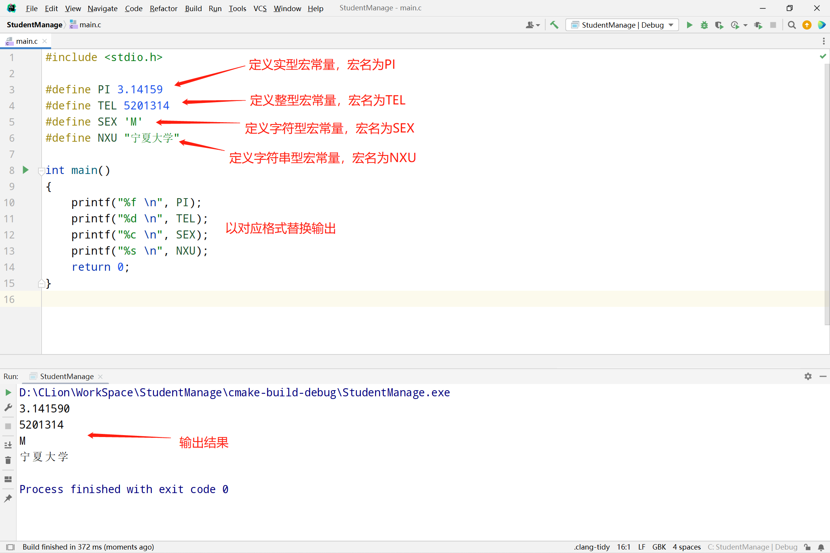

### **✅const常量：**

使用宏常量的最大问题是，宏常量没有数据类型。编译器对宏常量不进行类型检查，只进行简单的字符串替换，而字符串替换时极易产生意想不到的错误。

const常量则可以声明具有某种数据类型的常量。

使用时，只需要将const类型修饰符放在类型名之前，即可将类型名后面的标识符声明为具有该类型的const常量。

由于编辑器将const常量放在只读存储区，不允许程序中改变其值，因此const常量只能在定义时赋初值。

代码格式：

const 数据类型 常量名 = 常量值;

## **3-3：自动类型转换与强制类型转换**

### **✅在表达式中的自动类型转换：**

在C语言中，相同类型的操作数进行运算的结果的类型与其操作数的类型相同。

那当不同类型的操作数进行运算时，运算结果又是什么类型呢？

C编译器在对操作数进行运算之前将所有操作数都转换成取值范围较大的操作数类型，称为类型提升(Type Promotion)。

(这是因为，级别高的数据类型 比 级别低的数据类型 所占的内存空间大，可以保持数据类型的精度，因此类型提升可以避免数据信息丢失的情况发生。)

类型提升规则如图：

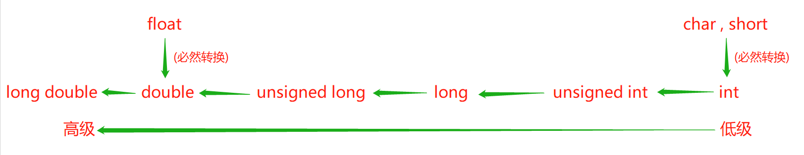

1. 其中，纵向箭头表示必然转换，即 将所有的char和short都提升为int，这一步称为整数提升(Integral Promotion)。
2. float型数据在运算时一律转换为双精度实型(double)，以提高运算精度。
3. 其他类型转换将根据参与运算的操作数类型 按由低向高的方向转换。
4. 上图只表示类型的转换方向，不表示转换的中间过程。例如：一个int型操作数与一个float型操作数进行算数运算，则在对其进行运算之前，要先将float型操作数转换成double型操作数，并同时将int型操作数转换成double型操作数，然后进行同类型运算。(注意：因为float型必然转换为double型，而double型比int型高级，所以int型也要转换为double型来进行计算，且是int型直接转换为double型，而不是int型先转换为unsigned int，再转换为long，再转换为unsigned long，再转换为double。记住，直接一步，上图是转换方向，不是过程。)
5. 一个特例：如果一个操作数是long型，另一个是unsigned型，同时unsigned型操作数的值又不能用long型表示，则两个操作数都转换成unsigned long型。

### **✅赋值中的自动类型转换：**

在一个赋值语句中，若赋值运算符左侧变量的类型和右侧表达式的类型不一致，则赋值时将发生自动类型转换。

类型转换的规则是：将右侧表达式的值转换成左侧变量的类型。

一般而言，将取值范围小的类型转换为取值范围大的类型是安全的，而反之是不安全的，容易数据丢失。

因此，我们一方面要选取恰当的数据类型来保证数值运算的正确性，另一方面如果确实需要在不同类型数据之间进行运算时，我们应该避免使用这种隐式的自动类型转换，而是使用强制类型转换运算符，以显式的方式表明我们的意图。

### **✅强制类型转换运算符：**

强制类型转换(Casting)运算符 简称 强转运算符 或 转型运算符，其主要作用就是将一个表达式值的类型强制转换为用户指定的类型，是一个一元运算符，与其他一元运算符具有相同的优先级。

通过下面方式可以把表达式的值转换为任意指定类型：

(类型) 表达式

备注：强转与指针，犹如传说中的屠龙刀和倚天剑，可并称为C语言的两大神器，用好了可以呼风唤雨，用不好则损兵折将。因此，我们必须要恰当使用哦。

代码样例👇：

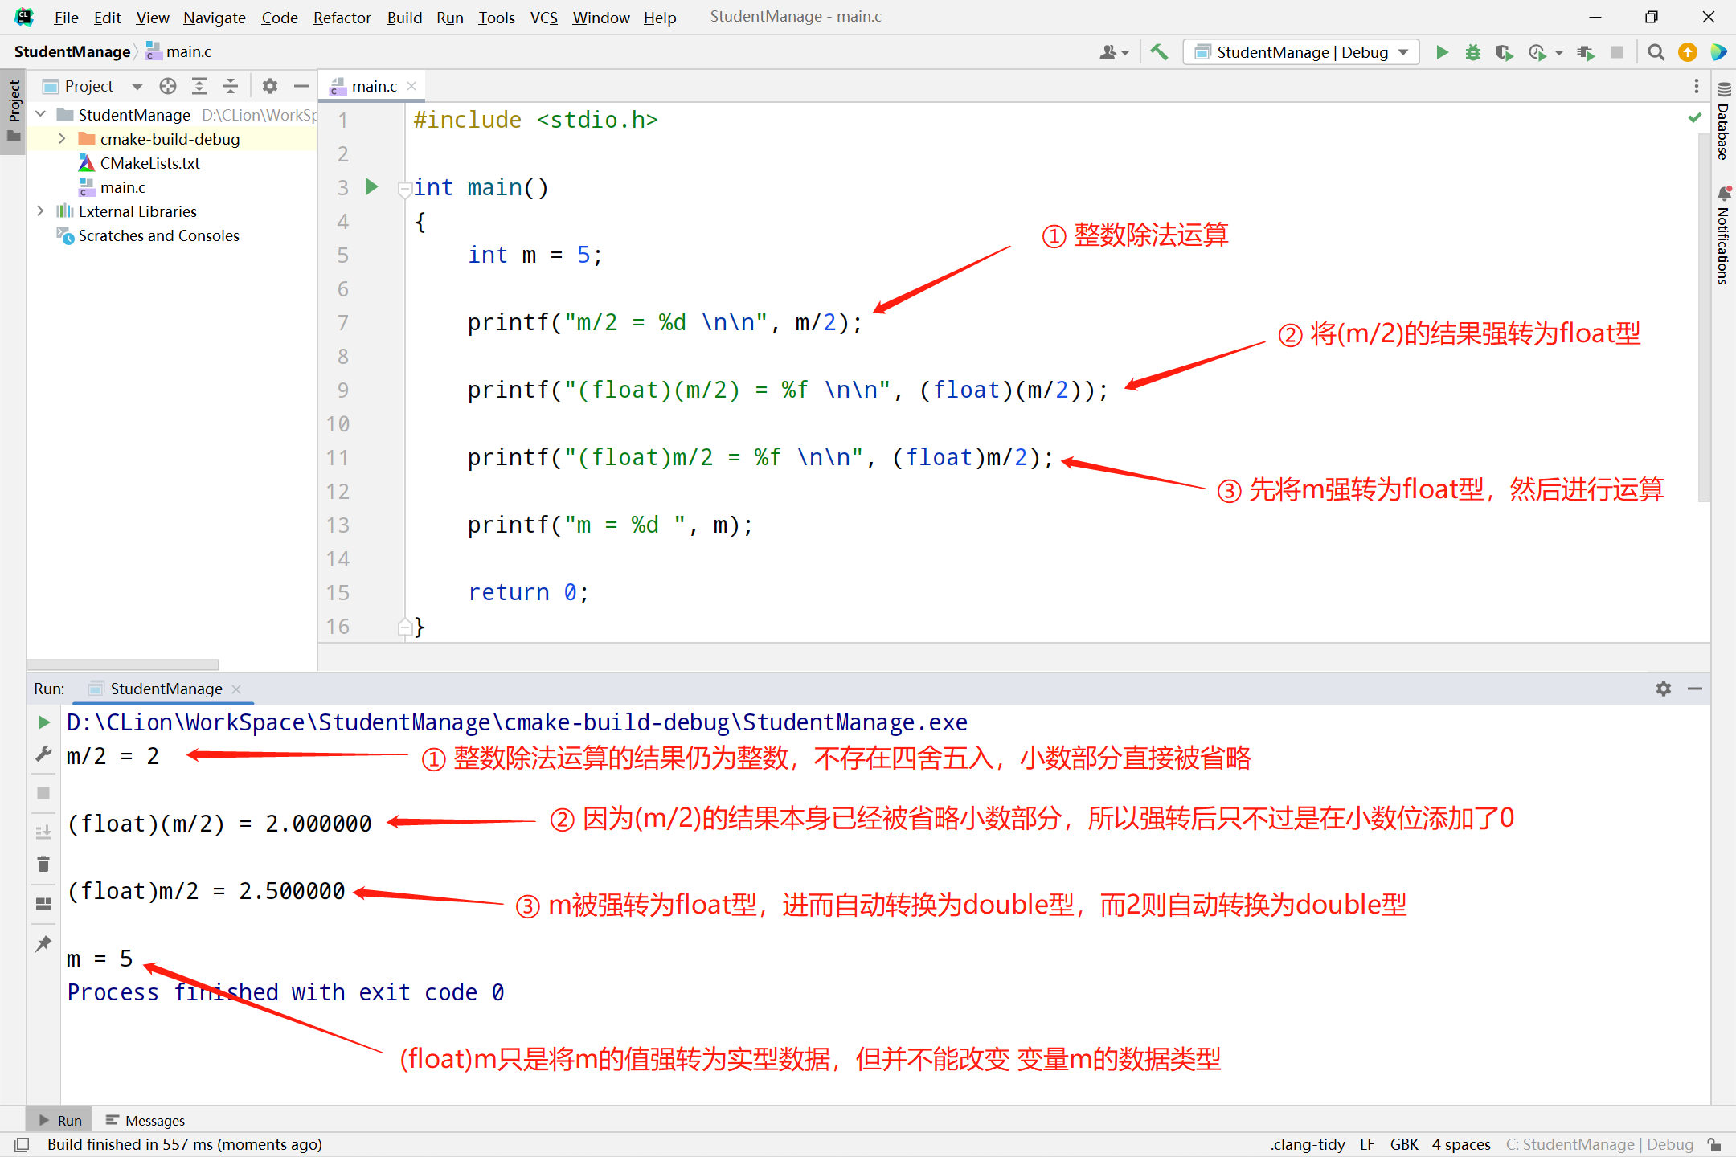

-----------------------------------------------------------------------------------------------------------------------

# **第4章：键盘输入和屏幕输出**

## **4-1：单个字符的输入/输出**

### **✅字符常量：**

C语言中的字符常量是用单引号括起来的一个字符。

例如：’a’是字符常量，而a是一个标识符；’3’表示一个字符常量，而3则表示一个整数。

C语言中用转义字符(Escape Character) 即 以反斜杠\开头的字符序列来描述特定的控制字符。

|  |  |  |  |
| --- | --- | --- | --- |
| 字 符： | 含 义： | 字 符： | 含 义： |
| ‘\n’  ‘\r’  ‘\t’  ‘\v’  ‘\0’  ‘\b’  ‘\f’ | 换行 (Newline)  回车 (不换行) (Carriage Return)  水平制表 (Horizontal Tabulation)  垂直制表 (Vertical Tabulation)  空字符，常用做字符串结束标志(Null)  退格 (Backspace)  走纸换页 (Form Feed) | ‘\a’  ‘\”’  ‘\’’  ‘\\’  ‘\?’  ‘\ddd’  ‘\xhh’ | 响铃警报提示音 (Alert or Bell)  一个双引号 (Double Quotation Mark)  一个单引号 (Single Quotation Mark)  一个反斜杠 (Backslash)  问号 (Question Mark)  1到3位八进制ASCII码值所代表的字符  1到2位十六进制ASCII码值所代表的字符 |

一些知识点碎片：

1. \n 表示换行，即将光标移动到下一行的起始位置。
2. \r 表示回车，但不换行，即将光标移动到当前行的起始位置。
3. \0 表示ASCII码值为0的字符，它代表一个字符，而不是两个字符。
4. \t 表示水平制表符，相当于Tab键。屏幕上的一行通常被划分成若干个域，相邻域之间的交界点称为”制表位”，每个域的宽度就是一个Tab宽度，有些开发环境对Tab宽度的默认设置为4，而有些则为8，多数人习惯上将其设置为4。注意，我们每次按下Tab键，并不是从当前光标位置向后移动一个Tab宽度，而是移动到下一个制表位，实际移动的宽度，根据当前光标位置距离相邻的下一个制表位的距离而定。
5. 当转义序列出现在字符串中时，是按单个字符计数的。例如：字符串”abc\n”的长度是4，不是5。
6. 每个字符都有一个等价的整型值与其相对应，这个整型值就是该字符的ASCII码。从这个意义而言，可以将char型看成是一种特殊的int型。
7. 在ASCII码取值范围内，对char型数据和int型数据进行相互转换不会丢失信息，二者可以进行混合运算。同时，一个char型数据既能以字符型格式输出，也能以整型格式输出，以整型格式输出时就是直接输出其ASCII码值。
8. Unicode字符集：国际标准化组织(ISO)指定的更强大的编码标准，适用于世界上不同的语言文字。它为各种语言中的每个字符设定统一且唯一的数字编号，所有字符统一用2个字节保存，也称为宽字节字符。

### **✅字符的输入/输出**

putchar()和getchar()是C标准函数库中专门用于字符输入/输出的函数。

函数putchar()的作用是 把一个字符输出到屏幕的当前光标位置。

函数getchar()的作用是 从键盘读入一个字符。

当程序调用getchar()时，程序就等待用户来按键，用户从键盘输入的字符会被首先放到输入缓冲区，直到用户按下回车键为止(回车符也会被放到输入缓冲区)。当用户键入回车后，getchar()才开始从标准输入流中读取字符，并且每次调用它只读取一个字符，其返回值是用户输入的字符的ASCII码，若遇到文件结尾(End-Of-File)，则将用户输入的字符回显到屏幕上。如果用户在按回车之前输入了多个字符，那么其他字符会继续留在输入缓冲区中，等待后续getchar()调用来读取，即 后续的getchar()调用直接从缓冲区中读取字符，直到缓冲区中的字符(包括回车)全部读完，才会等待用户按键，只要缓冲区中有字符就不会等待用户的按键操作。

字符A的ASCII码值为65，字符a的ASCII码值为97，即 ‘a’ – ‘A’ = 32; (常用于大小写转换)

代码样例👇：

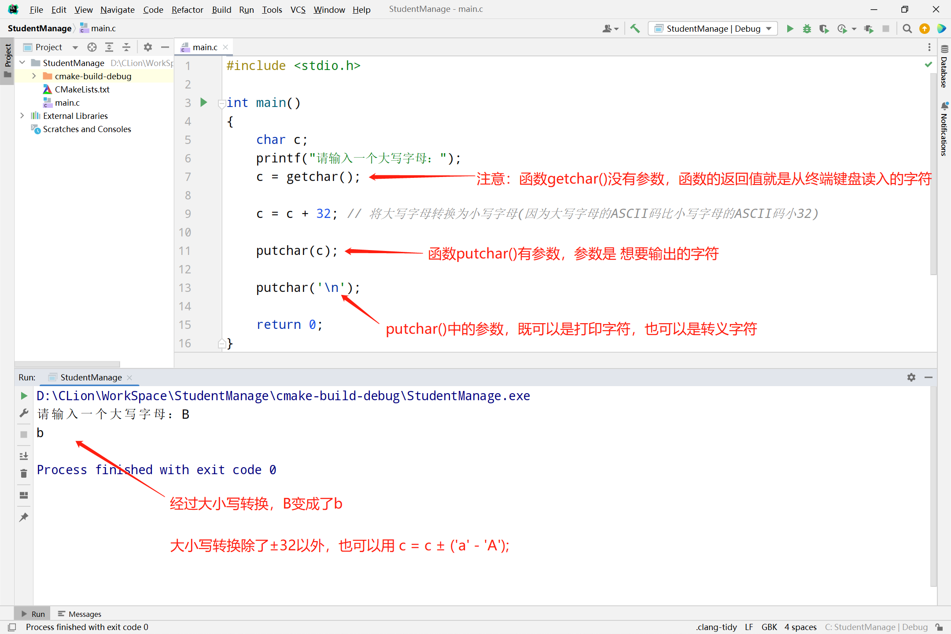

## **4-2：数据的格式化屏幕输出**

### **✅函数printf()的一般格式：**

函数printf()的一般格式如下：

printf(格式控制字符串);

printf(格式控制字符串, 输出值参数表);

其中，格式控制字符串(Format String)是用双引号括起来的字符串，也称转换控制字符串，输出值参数表中可有多个输出值(可以是变量、表达式、具有对应返回值类型的方法，以逗号分隔，一一对应)，也可以没有(只输出一个字符串时)。

一般情况下，控制字符串包括两部分：格式转换说明(Format Specifier) 和 需要原样输出的普通字符。

格式转换说明是由%开始，并以转换字符(Conversion Character)结束，这样搭配用于指定各输出值参数的输出格式。

下表为函数printf()的格式转换说明：

|  |
| --- |
| %d 输出带符号的 十进制整数；(正数的符号省略，负数带负号) %hd短整型、%ld长整形、%lld长长整型  %几d 以宽度几右对齐输出，若数据宽度<几，则左边位置补空格占位，若>几则无效；  %0几d 以宽度几右对齐输出，若数据宽度<几，则左边位置补0占位，若>几则无效；  %-几d 以宽度几左对齐输出，若数据宽度<几，则右边位置补空格占位，若>几则无效； |
| %u 以无符号的 十进制整数形式 输出； |
| %o 以无符号的 八进制整数形式 输出；(不输出前导符0) %#o表示连同前导符0一起输出； |
| %x 以无符号的 十六进制整数形式 输出；(不输出前导符0x) %#x表示连同前导符0x一起输出；  %X 以无符号的 十六进制整数形式 输出；(不输出前导符0X) %#X表示连同前导符0X一起输出； |
| %f 以十进制小数形式 输出实数(包括单精度、双精度)，整数部分全部输出，隐含输出6位小数，输出的数字并非全部是有效数字，单精度实数的有效位数一般为7位，双精度实数的有效位数一般为16位。 %f适合输出像3.14这样的小数位较少的实数，可以使实数输出的宽度较小。 %几.几f可以指定数据宽度和保留位数； |
| %e 以指数形式 输出实数(包括单精度、双精度)；(小写e表示指数部分) 要求小数点前必须有且仅有1位非零数字。 %e适合输出像1.0e±10这样的小数位较多的实数，可以使实数输出的宽度较小。 ±表示10的±次方。  %E 同%e一样，只不过输出的内容中E是大写的。 |
| %g 自动选取 %f 或者 %e 格式中输出宽度较小的一种使用，且不输出无意义的零； %G 字母的大写表示。 |
| %c 输出一个字符； |
| %s 输出字符串； |
| %p 输出内存地址； |
| % 输出一个百分号； |

代码样例👇：

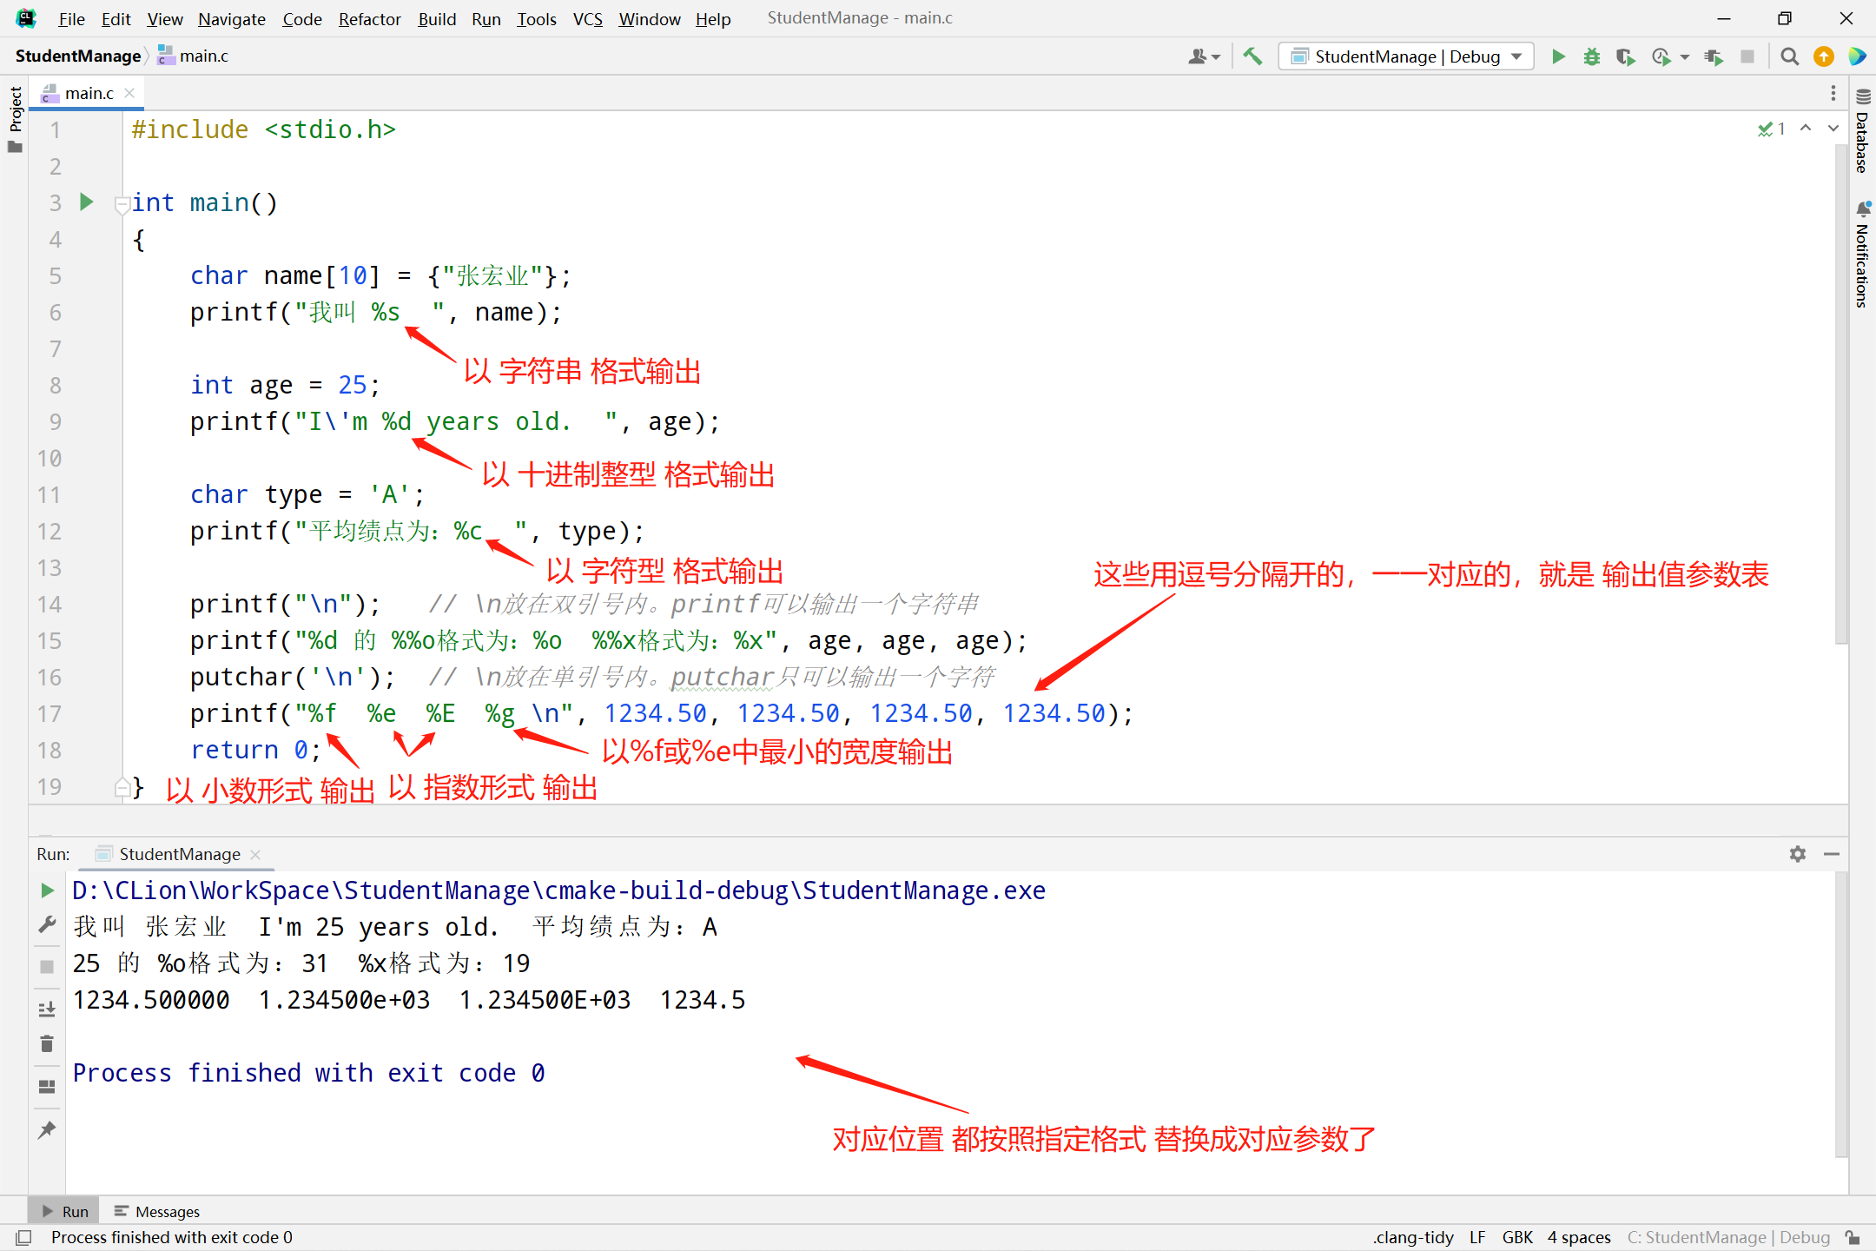

### **✅函数printf()中的格式修饰符：**

在函数printf()的格式说明中，还可以在%和格式符中间插入下表中的格式修饰符，用于对输出格式进行调整，如 指定输出数据域宽度(Field of Width)、显示精度(小数点后显示的小数位数)、左右对齐等。

函数printf()的格式修饰符如下：

|  |  |
| --- | --- |
| 格式修饰符： | 用 法： |
| 英文字母 h | 当修饰 格式符 d，o，x 时，用于输出short型数据； |
| 英文字母 l | 当修饰 格式符 d，o，x，u 时，用于输出long型数据； |
| 英文字母 L | 当修饰 格式符 f，e，g 时，用于输出long double型数据； |
| 输出域宽 m  (整数) | 指定输出项输出时所占的列数； (小数点也占一个字符位置)  若输出数据宽度大于指定域宽m时，则按实际域宽全部输出；若小于，则用空格补齐。其中：  若m为负整数，则输出数据在域内向左靠齐，右边空余的位置用空格补齐；  若m为正整数，则输出数据在域内向右看齐，左边空余的位置用空格补齐；  若m前存在前导符0的话，左边空余的位置用0补齐。 |
| 显示精度 .n  (>=0的整数) | 精度修饰符 位于最小域宽修饰符之后，由小数点及其后的整数构成。  对于浮点数，用于指定 输出的浮点数的小数位数；  对于字符串，用于指定 从字符串 左侧开始截取的子串 字符个数； |

代码样例👇：

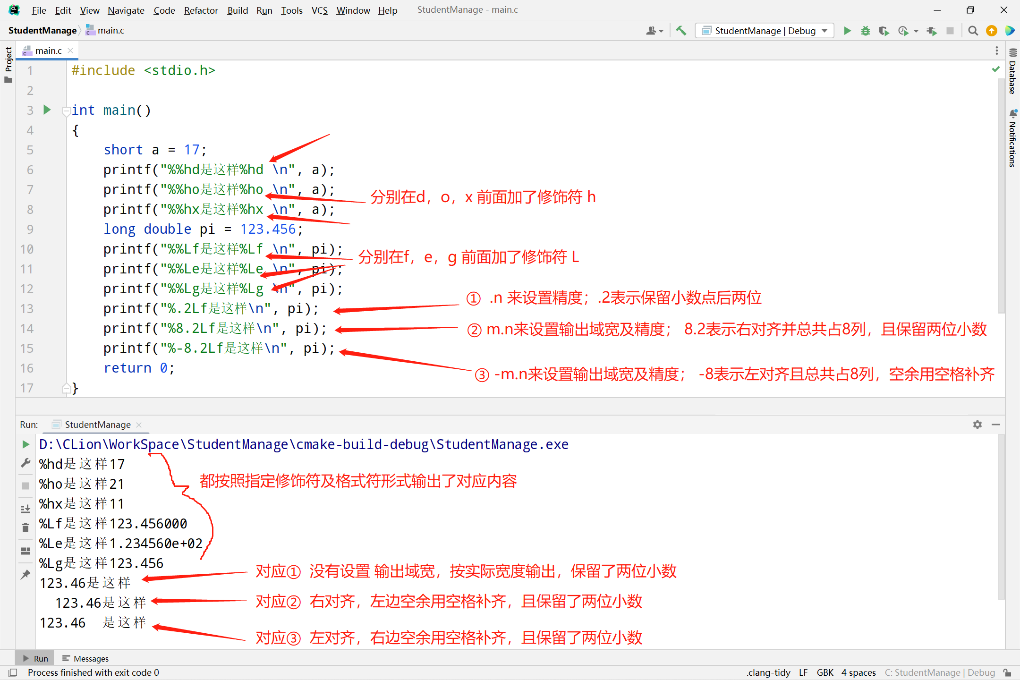

## **4-3：数据的格式化键盘输入**

### **✅函数scanf()的一般格式：**

函数scanf()的一般格式如下：

scanf(格式控制字符串, 参数地址表);

其中，参数地址表是由若干变量的地址组成的列表，这些参数之间用逗号分隔。且函数scanf()要求必须指定用来接受数据的变量的地址(用&来获取变量地址)，否则输入的数据不能正确读入指定的内存单元。

而 格式控制字符串是用双引号括起来的字符串，它包括 格式转换说明符 和 分隔符 两个部分。

格式转换说明符 通常由%开始，并以一个格式字符结束，用于指定各参数的输入格式。如下：

|  |  |
| --- | --- |
| 格式转换说明符： | 用 法： |
| %d  %o  %x  %f  %e  %c  %s  %% | 输入十进制整数；  输入八进制整数；  输入十六进制整数；  输入小数形式的实数；  输入指数形式的实数；  输入一个字符，空白字符(包括 空格、回车、制表符) 也作为有效字符输入；  输入字符串，当遇到空白字符(包括 空格、回车、制表符)时，系统认为读入结束；  (但在开始读入之前遇到的空白字符会被系统自动跳过)  输入一个百分号% |

### **✅函数scanf()中的格式修饰符：**

与printf()类似，在函数scanf()的%和格式符中间也可以插入下表所示的格式修饰符：

|  |  |
| --- | --- |
| 格式修饰符： | 用 法： |
| 英文字母 h | 加在 格式符 d，o，x 之前，用于输入short型数据； |
| 英文字母 l | 加在 格式符 d，o，x，u 之前，用于输出long型数据；  加在 格式符f、e 之前，用于输入double型数据； |
| 英文字母 L | 加在 格式符 f，e 之前，用于输入long double型数据； |
| 输出域宽 m  (整数) | 指定输入数据的宽度(所占列数)，系统自动按此宽度截取所需数据；  (小数点也占一个字符位置) |
| 显示精度 .n  (>=0的整数) | scanf()没有精度修饰符，  即 用scanf()输入实型数据时不能规定精度； |
| 忽略输入修饰符 * | 表示对应的输入项在读入后不赋值给相应的变量； |

注意：输入long long类型的数据用%I64d (I为大写字母I，读音ai)

此外，在用函数scanf()输入数值型数据时，遇到以下几种情况都会认为数据输入结束：

1. 遇到空格符、回车符、制表符(Tab)；
2. 达到输入域宽；
3. 遇到非法字符输入；

还要注意的是：如果函数scanf()的格式控制字符串中 存在除格式说明符以外的其他字符，那么这些字符必须在输入数据时由用户从键盘原模原样输入。

代码样例👇：

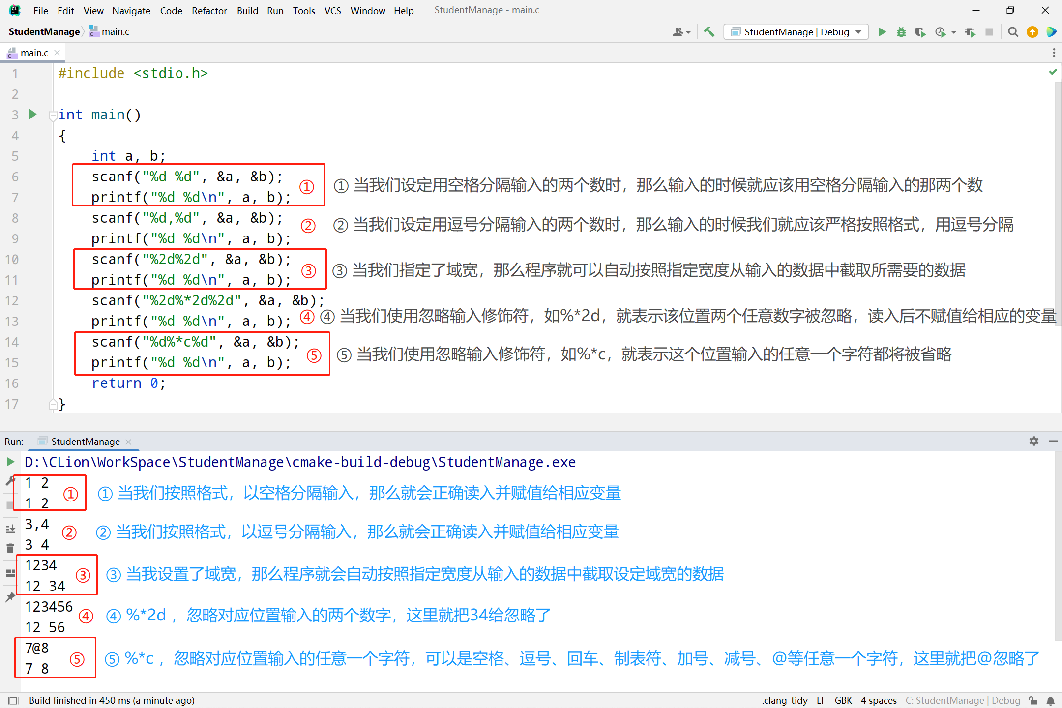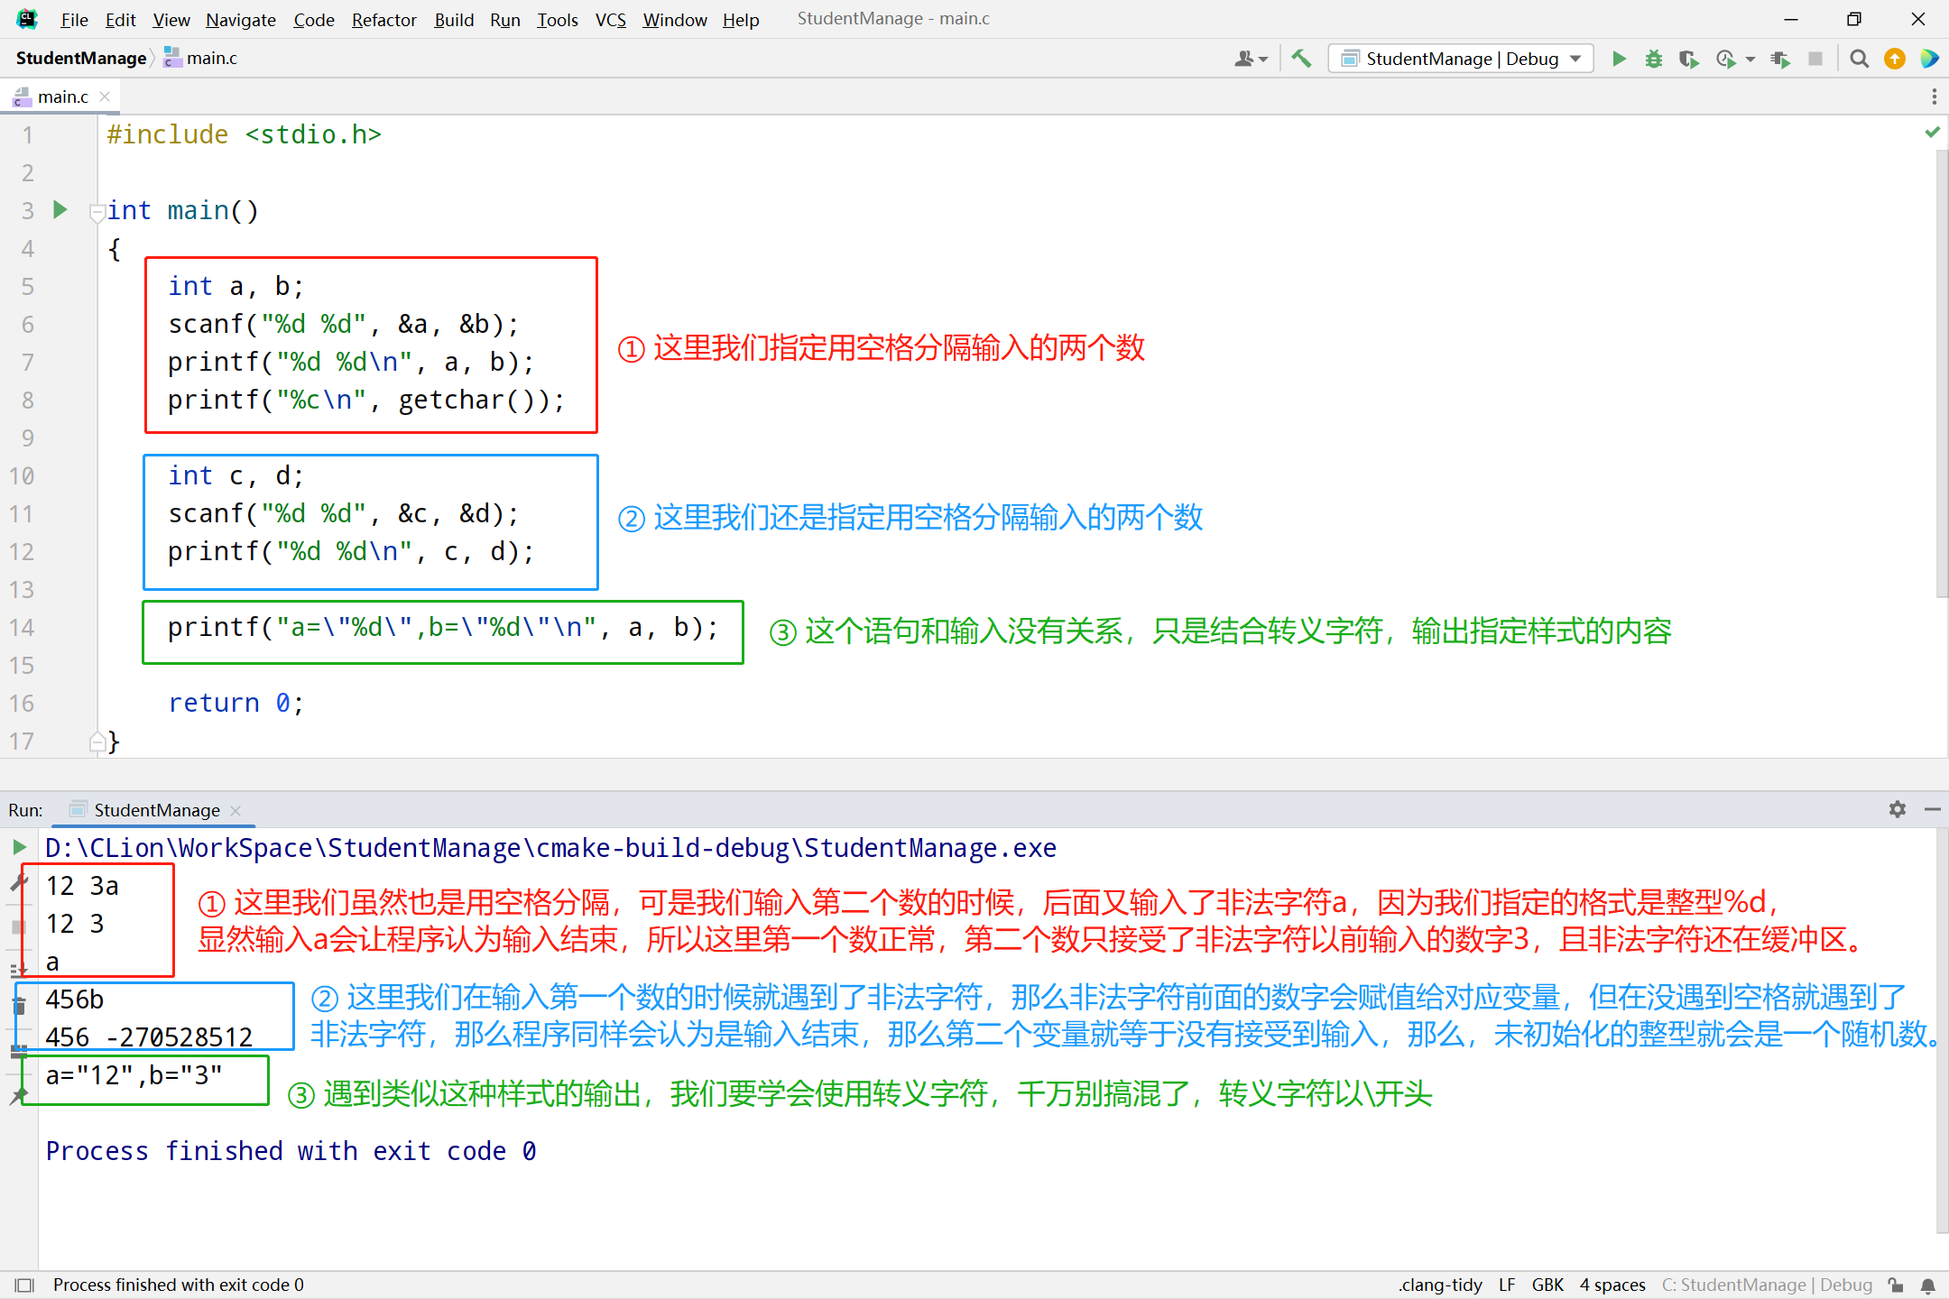

注意：

1. 用scanf()接受输入时，是将输入的内容用指定内存地址接受，所以一定也不要忘了&，一定不要忘了&，一定不要忘了&。(现阶段int float char double 这些类型的变量都要使用&，以后的学习中，部分类型的变量可以不用&)例：scanf(“%d %d”, a, b); 如果我们在scanf()的参数地址表中没有用 &变量 指出接收数据的存储单元的地址，那么编译器就会误将a的值和b的值当作要存储输入数据的地址，强行往这两个值表示的地址中存入数据，从而导致了非法内存访问(即 代码访问了不该访问的内存地址)。
2. 现阶段当我们输入非法数据时，会导致程序输入终止，使得scanf()未能读入指定的数据项数。但在以后我们学习了if-else之后，我们就可以通过函数scanf()的函数返回值来检查scanf()是否被成功调用。因为，当scanf()返回指定的数据项数时，表示函数被成功调用；而当scanf()返回EOF值(EOF是在stdio.h中被定义为-1的宏常量)时，则表示函数调用失败，即未能读入指定的数据项数；若出错，则返回0。

## **4-4：%c格式符存在的问题及解决**

### **✅用%c输入字符时存在的问题**

代码样例👇：

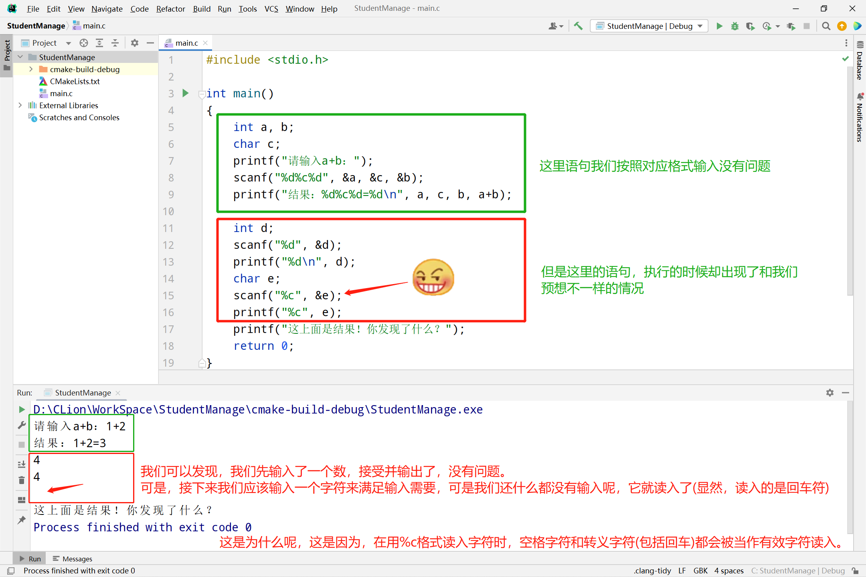

### **✅%c格式符存在问题的解决方法**

方法一：用函数getchar()将数据输入时存入缓冲区中的回车符读入，以避免被后面的字符型变量作为有效字符读入。

方法二：在%c前面加一个空格，用来忽略前面数据输入时存入缓冲区中的回车符，避免被后面的字符型变量作为有效字符读入。(与方法一相比，方法二更简单，程序可读性也更好)

代码样例👇：

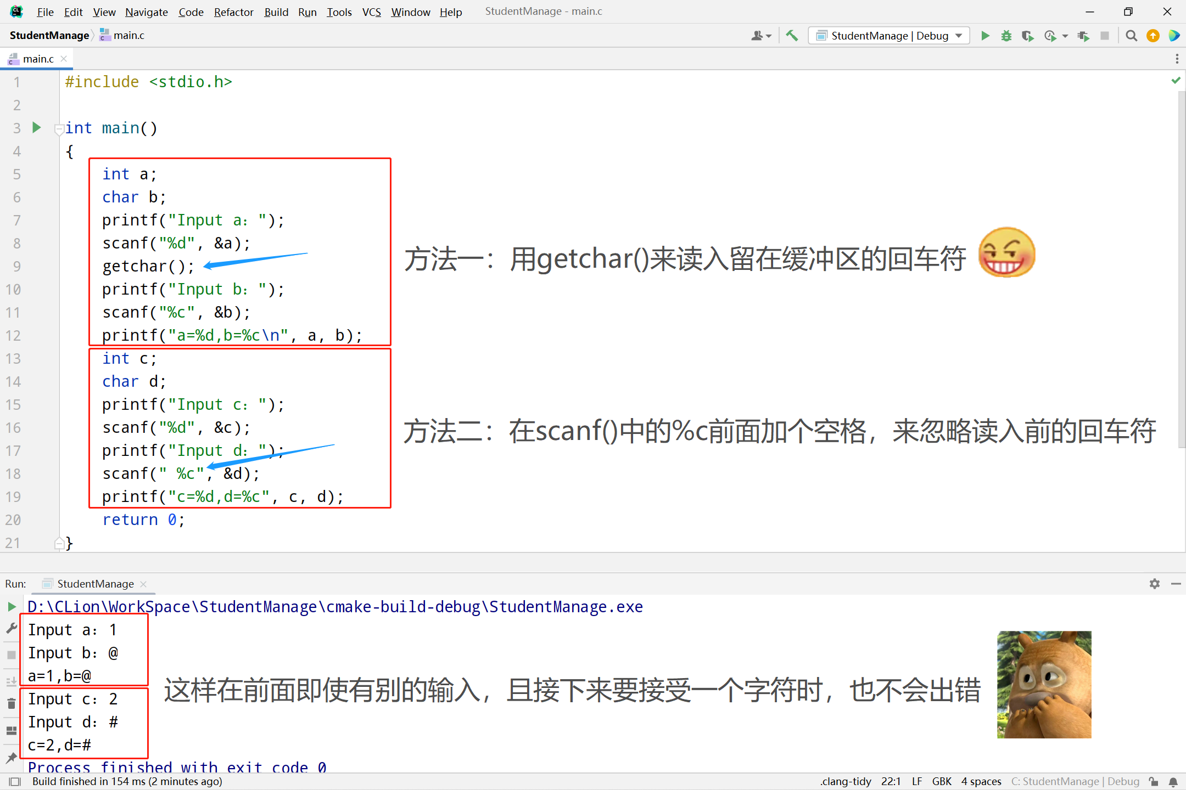

-----------------------------------------------------------------------------------------------------------------------

# **第5章：选择控制结构**

## **5-1：算法简介**

### **✅生活中的算法和语言**

1. 在我们的日常生活中，做事情大多都需要遵循一定的顺序，即要按照一定的顺序来操作，其中某些步骤的顺序是不能轻易改变的，就像我们必须“先穿袜子，后穿鞋“一样，我们也是”先当孙子，再当爷“。实际上这就是生活中的算法。
2. 如果我们处理的问题很复杂，那么通常我们还会使用 分治策略(Divide and Conquer Strategy)将原始问题逐步分解为一些容易解决的 子问题，然后再将每个子问题逐一击破。
3. 与现实生活不同的是，计算机执行的特定任务是通过执行预定义的指令集来实现的。这些预定义的指令集就是所谓的计算机程序(Computer Program)。按照一定的算法编写计算机程序实际上就是 在告诉计算机做什么和怎么做。
4. 对计算机来说，指令必须被表示成一种计算机能“理解“的语言。计算机能”理解“的唯一语言就是机器语言(Machine Language)，机器语言是由一系列二进制的0和1组成的。 由于机器语言很难直接使用，所以通常将计算机指令表示成一种特殊的语言，这种特殊的语言被称为程序设计语言(Programming Language)。
5. 程序设计语言不是机器语言，机器语言是一种低级语言，而程序设计语言是一种高级语言，虽然它看着像英语，但它不是英语，而是一种介于机器语言和英语之间的语言。使用高级语言来编写程序 比 使用低级语言容易得多。
6. 为了让计算机执行由高级语言编写的程序指令，必须把这些指令从高级语言形式转换成计算机能理解的低级机器语言的形式，这种转换是由编译器(Compiler)来完成的。

### **✅算法的概念**

算法(Algorithm)：就是为解决一个具体问题而采取的确定、有限、有序、可执行的操作步骤。

程序设计是一门艺术，主要体现在算法设计和结构设计上。

如果说结构设计是程序的肉体，那么算法设计就是程序的灵魂。(Donald E. Knuth 说的)

著名的计算机科学家沃思(N. Wirth)曾提出一个经典公式：

数据结构 + 算法 = 程序

这个公式仅对 面向过程的语言(如C语言)成立，它说明一个程序应该由两部分组成：

1. 数据结构(Data Structure)是计算机存储、组织数据的方式，指相互之间存在一种或多种特定关系的数据元素集合。
2. 算法是对操作或行为(操作步骤)的描述。 算法代表着用系统的方法描述解决问题的策略。 不同的算法可能用不同的时间、空间或效率来完成同样的任务。

计算机进行问题求解的算法大致可分为如下两类：

1. 数值算法，主要用于解决 数值求解的问题。(如求最大或最小值、排序 这类的)
2. 非数值算法，主要用于解决 需要用逻辑推理才能解决的问题。(如人工智能中的许多问题、搜索、分类 这类的)

一般用如下基本特性来衡量一个算法的正确性：

1. 有穷性。算法包含的操作步骤应该是有限的，每一步都应该在合理的时间内完成，否则算法就失去了它的使用价值。
2. 确定性。算法的每个步骤都应该是确定的，不允许有歧义，不可以产生不确定性。(例如：如果x≥0，则输出yes；x≤0，则输出no；那么当x=0时，就有歧义，既要输出yes，又要输出no，很显然这不是我们想好要的)
3. 有效性。算法中的每个步骤都应该能够有效执行，且能得到确定的结果。(例如：对一个负数开平方或者对一个负数取对数，都是无效操作)
4. 允许没有输入或者多个输入。
5. 必须有一个或者多个输出。

### **✅算法的描述方法**

算法的描述方法主要有以下几种：

1. 自然语言描述

用自然语言(Natural Language)描述算法时，可使用汉语、英语和数学符号等，通俗易懂，比较符合人们的日常思维习惯，但描述文字显得冗长，在内容表达上容易引起理解上的歧义，不易直接转化为程序，一般适用于算法较简单的算法。

1. 流程图描述

流程图(Flow Chart)是描述程序的控制流程和指令执行情况的有向图，它是程序的一种比较直观的表示形式。用传统流程图的优点是 流程图可直接转化为程序，形象直观，各种操作一目了然，不会产生歧义，易于理解和发现算法设计中存在的错误；但缺点是 所占篇幅较大，允许使用流程线，使用者可使流程任意转向，降低程序的可读性和可维护性，使程序难于理解和修改。

1. NS结构化流程图描述

和传统流程图类似，但它完全取消了流程线，这样迫使算法只能从上到下按顺序执行，从而避免了算法流程的任意转向，保证了程序的质量。与传统的流程图相比，NS图的另一个优点就是 形象、直观，节省篇幅，尤其适合于结构化程序的设计。

1. 伪码描述

伪码(Pseudocode) 是指介于自然语言和计算机语言之间的一种代码，它的最大优点是 与计算机语言比较接近，易于转换为计算机程序。而且 书写无固定格式和规范，比较灵活。

图形样例👇：

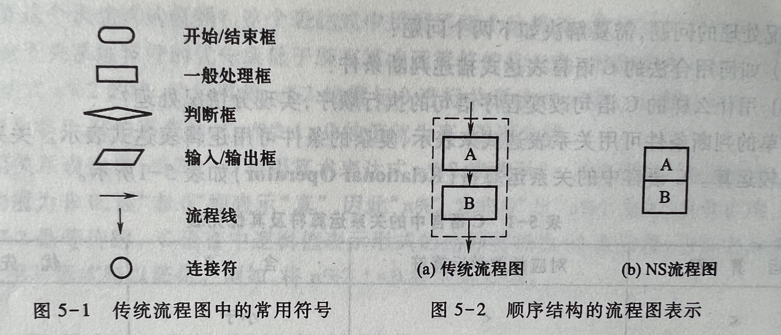

当我们面对一个实际生活问题时，首先应该通过抽象、分解、归纳、约简等分析手段将问题抽象为数学模型，并设法找到其求解方法，然后将问题求解方法用算法描述出来，进一步分析是否存在更优(如效率更高)的求解方法，最后再将算法编码实现。

## **5-2：关系运算符和关系表达式**

IPO：输入数据Input，处理数据Processing，输出数据Output。

这是一种常见的程序结构，即 顺序结构(Sequential Structure)。 在顺序结构程序中，只能自顶向下、按照代码书写的先后顺序来执行程序。

C语言中的关系运算符及其优先级：

|  |  |  |  |
| --- | --- | --- | --- |
| 运算符： | 对应的数学运算符： | 含义： | 优先级： |
| <  >  <=  >= | <  >  ≤  ≥ | 小于  大于  小于等于  大于等于 | 高 |
| ==  != | =  ≠ | 等于  不等于 | 低 |

注意：

1. 不能在<=、>=、==、!=这几个符号中间插入空格，也不可以将任意一个的两个字符写反，更不能用对应的数学运算符，否则会产生语法错误，即 编译错误(Compile Error)。
2. 尤其注意不能将 = 和 == 混淆，=是赋值运算符，==是相等关系运算符，否则会导致 运行时错误(Run-time Error)
3. 关系运算符的优先级 低于所有 算数运算符的优先级。

知识点碎片：

关系表达式(Relational Expression)：用关系符将两个操作数连接起来组成的表达式。 通常用于表达一个判断条件，而一个判断条件的结果只能有两种可能：“真” 或 “假” 。

在C语言中，用非0值表示 “真”，用0表示 “假”。

即：只要表达式的值为0，就说明表达式的值为假，即该判断条件不成立； 而只要表达式的值为非零值(正数、负数)，就说明表达式的值为真，即该判断条件成立。

## **5-3：if-else选择结构**

选择结构(Selection Structure)，也称 分支控制结构。在程序中可以根据不同的情况选择不同的操作。

下图中为各种选择结构图示，当条件P为真(True)时，执行A；当条件P为假(False)时，执行B。

结构图示👇：

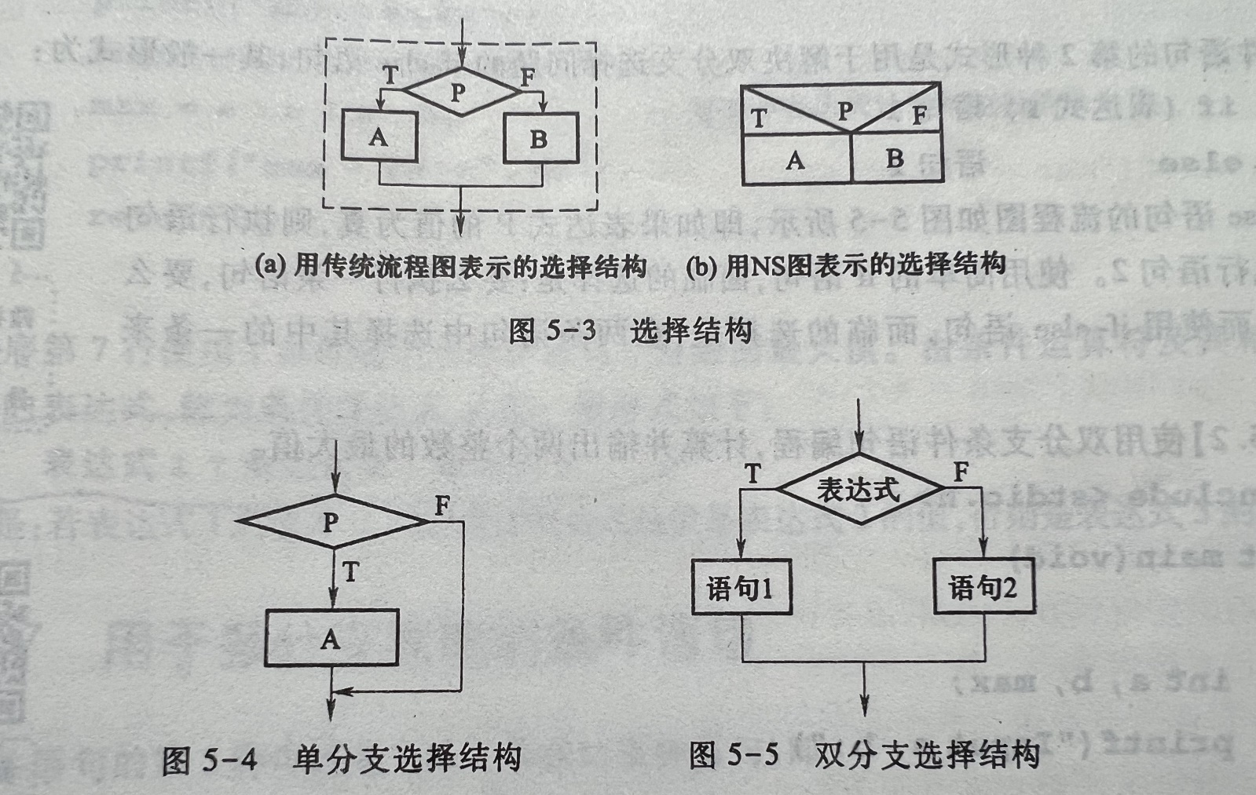

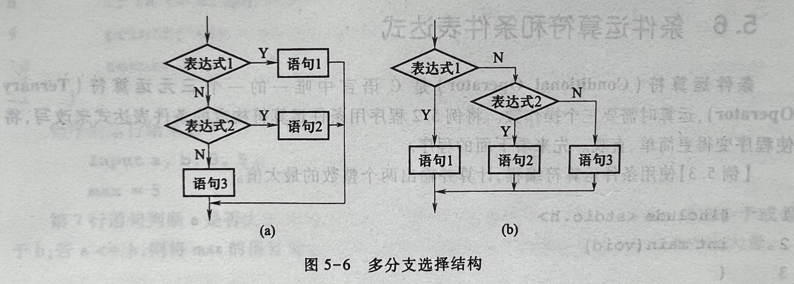

### **✅用于单分支控制的条件语句：**

语句格式👉：

if (表达式P)

{

语句A

}

代码样例👇：

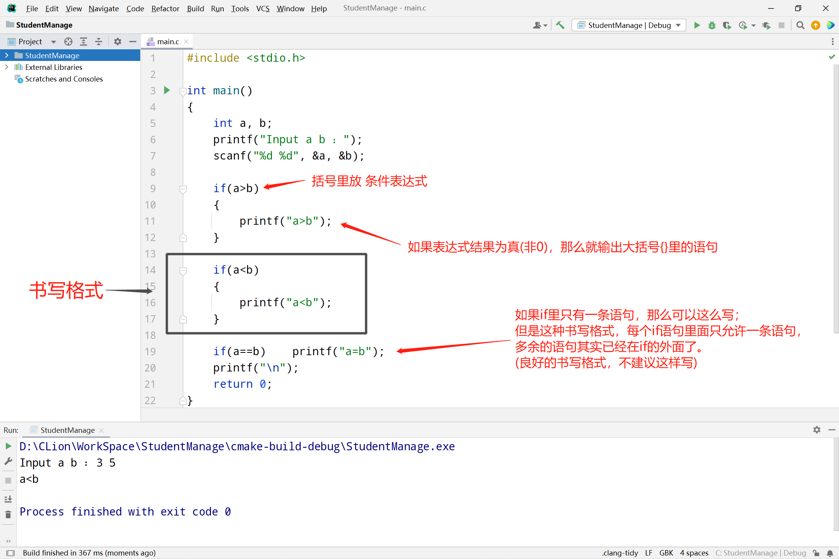

### **✅用于双分支控制的条件语句：**

语句格式👉：

if (表达式P)

{

语句A

}

else

{

语句B

}

代码样例👇：

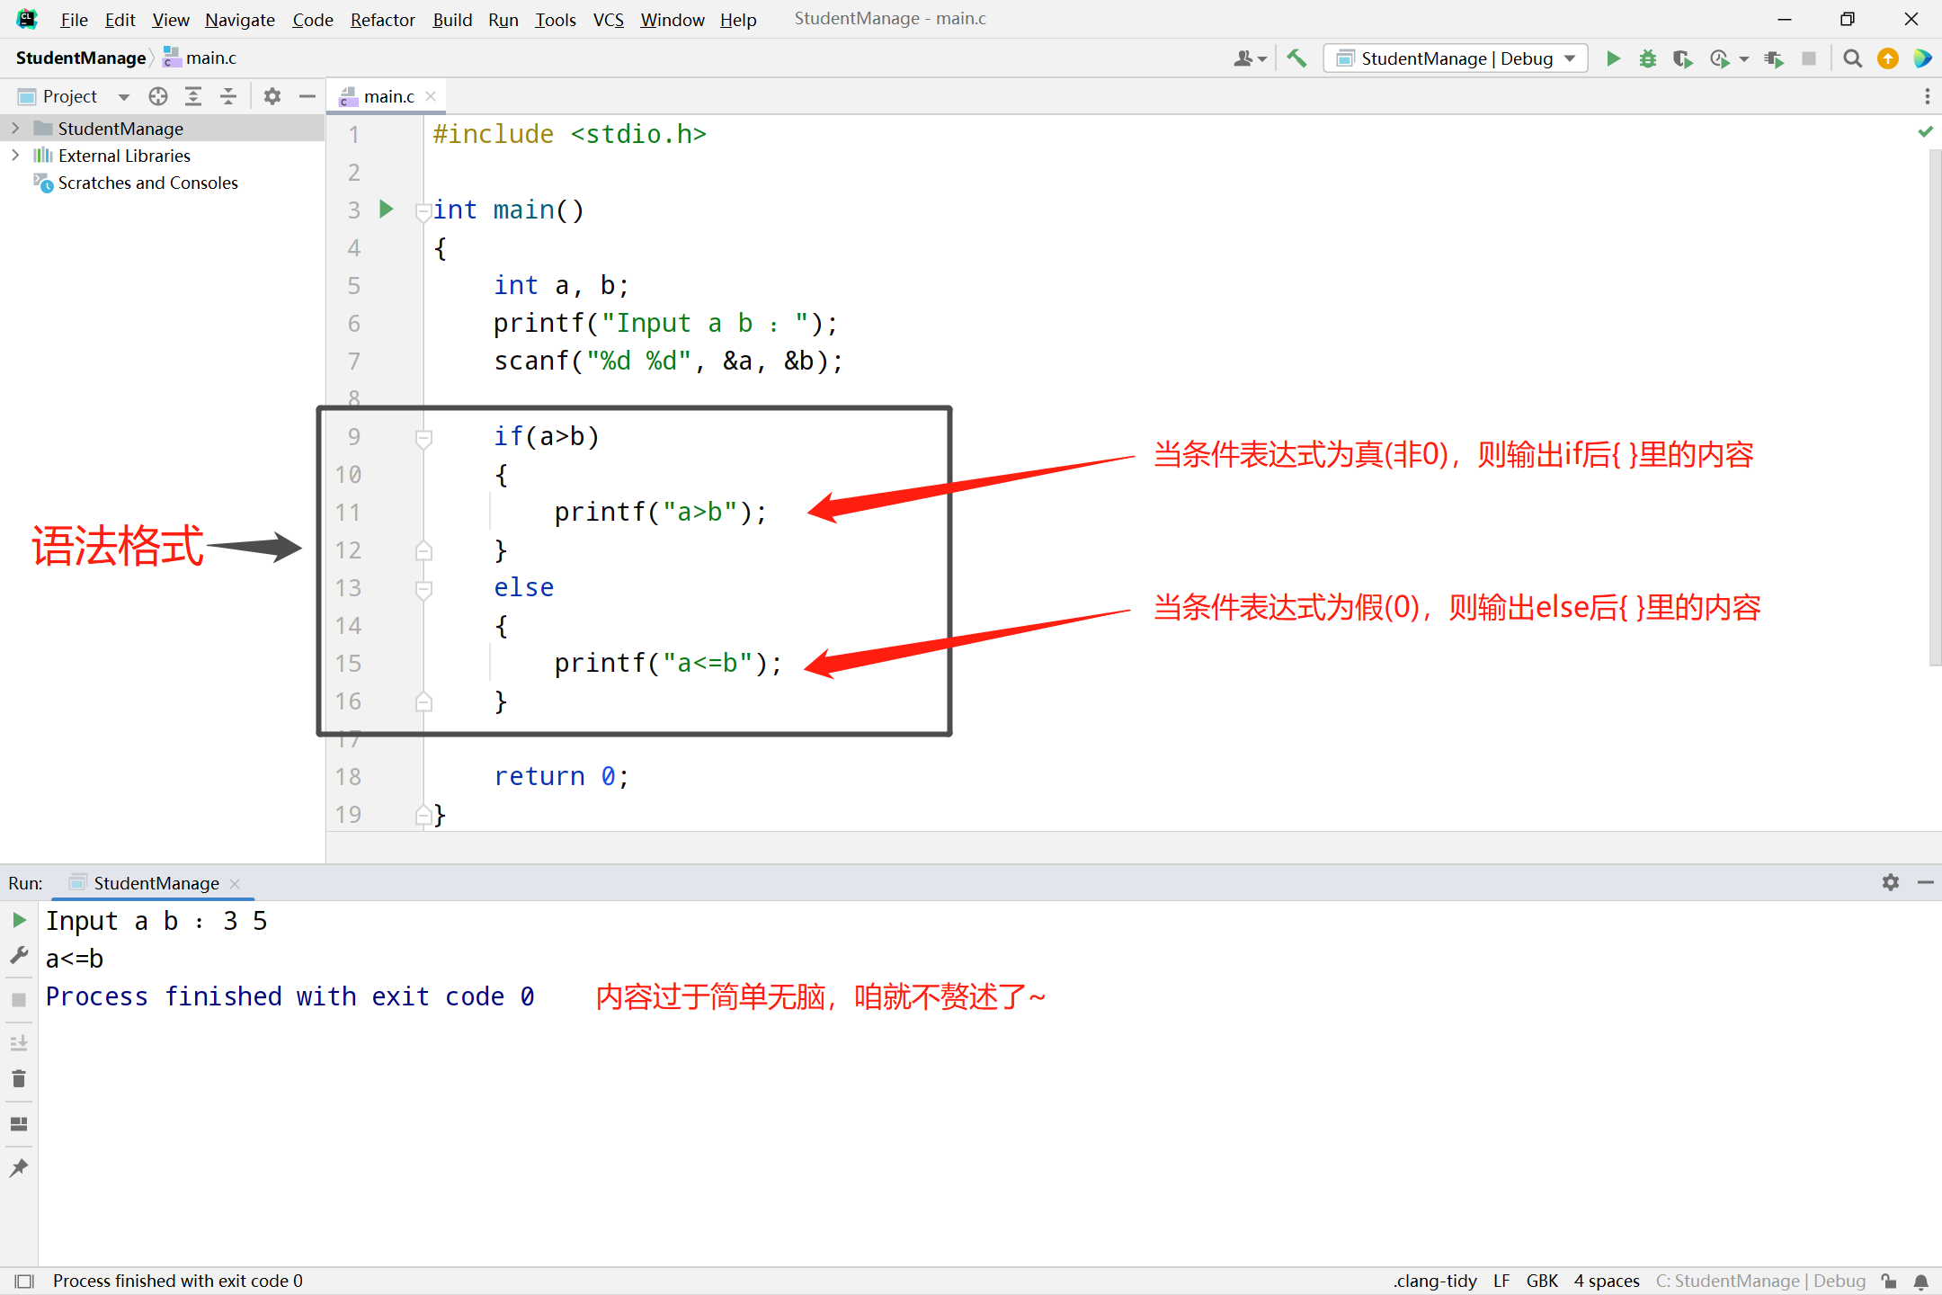

### **✅用于多分支控制的条件和语句**

语句格式：

太长了，我放代码样例图片上层了(金色艺术字)。

代码样例👇：

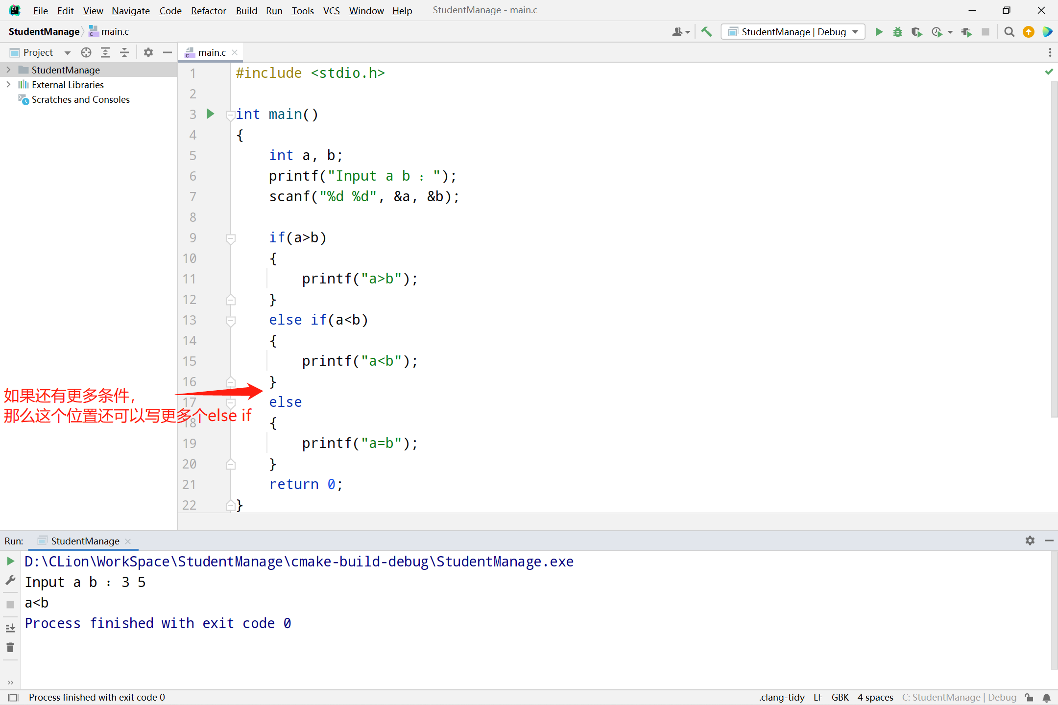

if (表达式1)

{

语句1

}

else if (表达式2)

{

语句2

}

else

{

语句n

}

知识点碎片：

1. 一般来说，将一组逻辑相关的语句用一对花括号{}括起来所构成的语句，称为 复合语句(Compound Statement)
2. 为了程序层次清晰，通常将位于每个分支的 复合语句中的语句 相对于左花括号{ 向右缩进四个空格，如上图所示，这样书写不仅层次清晰，而且使程序易于维护。
3. 实数与0的比较方式：程序中的浮点数并非真正意义上的实数，而是其在某种范围内的近似。因此我们一般进行实数比较要用一个范围，例如 可以定义 #define EPS 1e-7 配合if(a<=EPS)，用来和0进行比较。

## **5-4：条件运算符和条件表达式**

条件运算符(Conditional Operator)是C语言中唯一的一个三元运算符(Ternary Operator)，运算时需要三个操作数。

语句格式：

表达式1 ? 表达式2 : 表达式3

意思是：表达式1的值为真时，这个式子整体代表 表达式2； 当表达式1的值为假时，这个式子整体代表 表达式3；

代码样例👇：

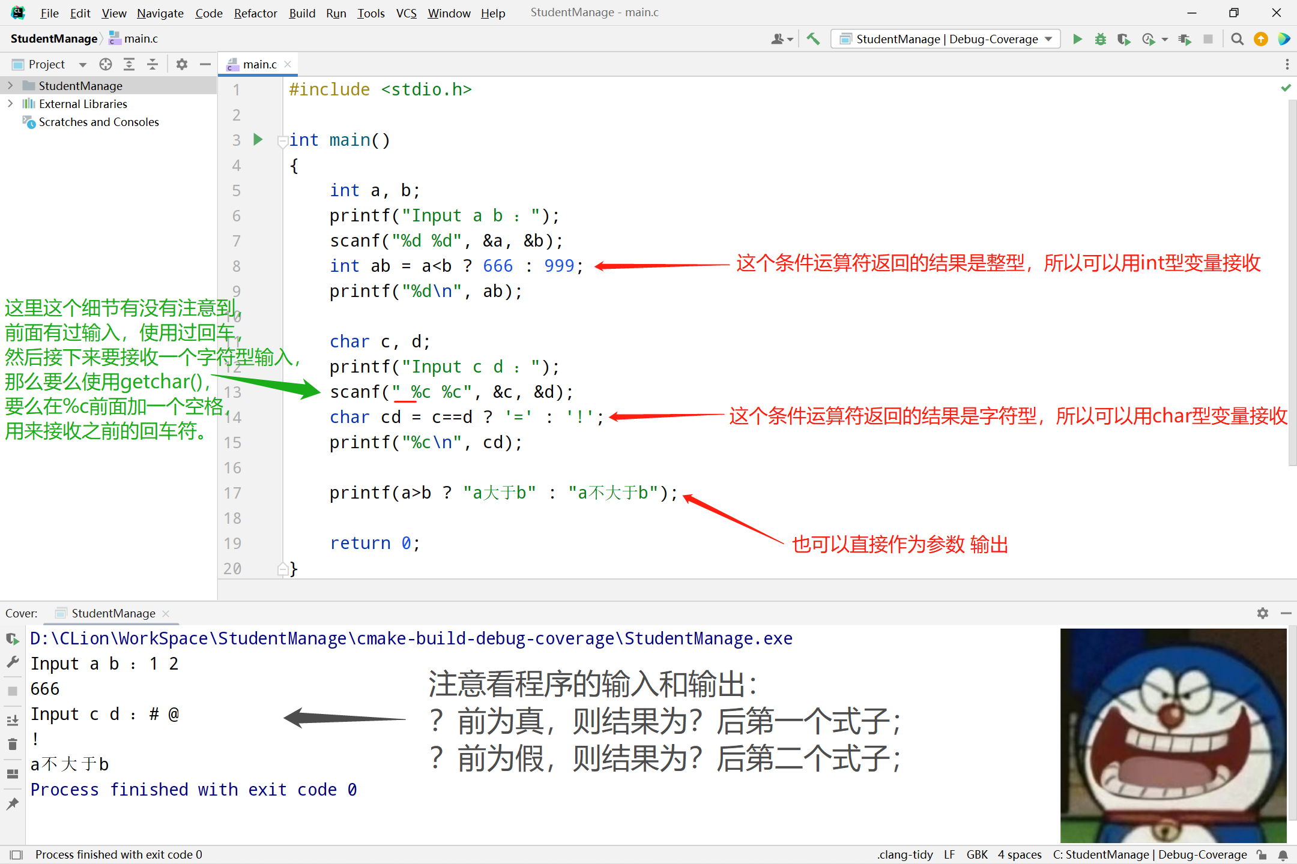

## **5-5：switch选择结构**

switch (表达式)

{

case 常量1:

可执行语句序列1

case 常量2:

可执行语句序列2

…

default:

可执行语句序列n

}

当我们要解决的问题有很多种情况时，通常会使用开关语句代替条件语句来简化程序。

(switch也常用于各种分类统计、菜单等程序的设计)

语句结构👉👉👉：

代码样例👇：

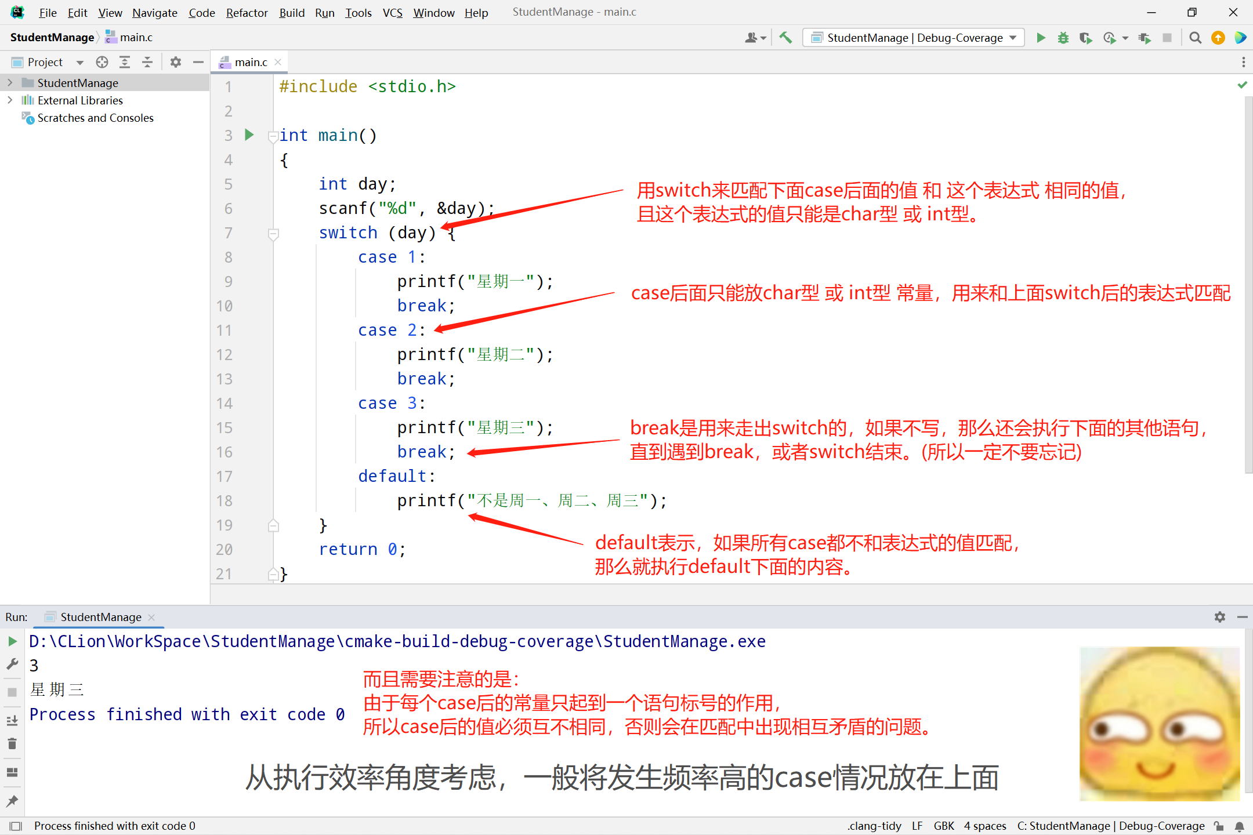

注意事项：

1. 常量与case中间至少有一个空格，常量的后面有冒号: 常量的类型应与switch后括号内表达式的类型一致。
2. case本身没有条件判断的功能，如果不配合break使用，那么无论后面是否还有其他case，都会执行下去。
3. 如果多个case匹配相同的执行代码段，那么 case后面的语句可以省略不写，表示它与后续case执行相同代码。
4. 在判断相等的关系表达式中，将常数写在左侧，可以借助编译器帮助我们及时发现 误将 == 写为 = 的错误。

执行过程：

首先计算switch后括号内表达式的值，然后将该值依次与下面case后的常量值进行比较，当它们相等时，执行相应case后面的代码段，代码执行完毕后，可使用break语句跳出switch语句，如果没有break语句，程序将依次执行下面case后的语句，直到遇到break，或者执行到switch的右花括号 } 为止。

## **5-6：逻辑运算符和逻辑表达式**

在数学上正确的表达式在C语言的逻辑上不一定总是正确的。例如：a>b>c，假设a=3,b=2,a=1，那么表达式a>b>c的计算过程是：a>b>c = (a>b)>c = 1>c = 0 ，显然结果不正确 (在C语言中，用1(非零)表示真，0表示假)

逻辑运算符(Logic Operator)，就是用来进行复杂逻辑运算的。逻辑运算也称布尔运算。

用逻辑运算符连接操作数组成的表达式称为逻辑表达式(Logic Expression).

C语言逻辑运算符：

|  |  |  |  |  |
| --- | --- | --- | --- | --- |
| 逻辑运算符 | 类 型 | 含 义 | 优 先 级 | 结 合 性 |
| !  &&  || | 单目  双目  双目 | 逻辑非  逻辑与  逻辑或 | 最高  较高  较低 | 自右向左  自左向右  自左向右 |

逻辑运算的真假值表：

|  |  |  |  |  |
| --- | --- | --- | --- | --- |
| A的取值 | B的取值 | !A (求反运算) | A&&B (逻辑与) | A||B (逻辑或) |
| 非0  非0  0  0 | 非0  0  非0  0 | 0  0  1  1 | 1  0  0  0 | 1  1  1  0 |

通过上表我们可以看出：

1. 逻辑与运算的特点是：仅当两个操作数都为真时，运算结果才为真；只要有一个为假，运算结果就为假.

(因此，当要表示两个条件必须同时成立，即“不但……，而且……”这样的条件时，可使用&&来连接这两个条件)

1. 逻辑或运算的特点是：两个操作数中只要有一个为真，运算结果就为真；仅当两个操作数都为假， 运算结果才为假.

(因此，当要表示有条件满足就行时，即“或者……，或者……”这样的条件是，可使用||来连接这两个条件)

1. 逻辑非运算的特点是：若操作数的值为真，则其逻辑非运算的结果为假；反之，则为真.

(逻辑非运算 就相当于 取反运算，! 取操作数值真假的对立面。操作数真，则取反为假；操作数假，则取反为真)

常用运算符的优先级与结合性：

|  |  |  |  |
| --- | --- | --- | --- |
| 优先顺序： | 运算符种类： | 附 加 说 明： | 结合方向： |
| 1  2  3  4  5 | 一元运算符  算数运算符  关系运算符  逻辑运算符  赋值运算符 | 逻辑非! 求相反数- ++ -- sizeof 类型强制转换等  * / % 高于 + -  < <= > >= 高于 == !=  && 高于 ||  = += -= *= /= %= | 右→左  左→右  左→右  左→右  右→左 |

除了记住这些运算符的优先级，我们还可以通过使用圆括号来确定优先级，并且圆括号是优先级最高的运算符。

例如： !a>b 和 !(a>b) 表示的意义和运算结果都不一样，前面表示!a与b比较大小，后面表示对a>b结果的取反。

此外还需要注意的是：运算符&& 和 || 都具有“短路”特性。即 如果含有逻辑运算符&&或||的表达式的值可由 先计算的左操作数的值单独推导出来，那么将不再计算右操作数的值，这意味着表达式中的某些操作数可能不会被计算。

例如：表达式A && 表达式B，如果A的值为假，那么整个逻辑表达式的结果就为假，不需要计算B值的真假；

同样，表达式A || 表达式如果A的值为真，那么整个逻辑表达式的结果就为真，不需要计算B值的真假，就跳过了。

## **5-8：位运算**

### **✅位运算符：**

C语言最初是为了 取代汇编语言 设计系统软件 而设计的，因此C语言必须支持位运算等汇编操作。

位运算就是对字节或字节内的二进制数位进行测试、抽取、设置或位移等操作。

其操作对象只能是char和int类型。

C语言中6种位运算符👇：

|  |  |  |  |  |
| --- | --- | --- | --- | --- |
| 运算符： | 含 义： | 类 型： | 优先级： | 结合性： |
| ~  << >>  &  ^  | | 按位取反  左位移 右位移  按位与  按位异或  按位或 | 单目  双目  双目  双目  双目 | 高  ↓  ↓  ↓  低 | 从右向左  从左向右  从左向右  从左向右  从左向右 |

位运算符的运算规则👇：

|  |  |  |  |  |  |
| --- | --- | --- | --- | --- | --- |
| a | b | a&b | a|b | a^b | ~a |
| 0 | 0 | 0 | 0 | 0 | 1 |
| 0 | 1 | 0 | 1 | 1 | 1 |
| 1 | 0 | 0 | 1 | 1 | 0 |
| 1 | 1 | 1 | 1 | 0 | 0 |

### **✅按位与：**

### **✅按位或：**

### **✅按位异或：**

### **✅按位取反：**

### **✅左位移：**

### **✅右位移：**

## **5-7：程序测试**

程序测试是确保程序质量的一种有效手段。

程序测试的主要方式是，给出特定的输入，运行被测程序，检查程序的输出是否与预期结果一致。

程序测试只能证明程序有错，不能证明程序无错。

由于进行程序测试需要运行程序，而运行程序需要数据，为测试设计的数据 称为测试用例(Test Case)。

两种常见测试方法：

1. 白盒测试(White Box Testing)：

也称为结构测试。如果程序测试人员对被测程序的内部结构很熟悉，即被测程序的内部结构和流向是可见的，或者说是已知的，那么可按照程序的内部逻辑来 设计测试用例，检验程序中的每条通路是否都能按预定要求工作。

这种测试方法选取用例的出发点是：尽量让测试数据覆盖程序中的每条语句、每个分支和每个判断条件，并减少重复覆盖。这种方法主要用于测试的早期。

1. 黑盒测试(Black Box Testing)：

也称为功能测试。 把系统看成一个黑盒子，不考虑程序内部的逻辑结构和处理过程，只根据需求规格说明书的要求，来 设计测试用例，检查程序的功能是否符合它的功能说明。

黑盒测试的实质是对程序功能的覆盖性测试，因此可以从程序拟实现的功能出发 选取测试用例。这种方法适用于测试的后期。

在实际应用中，通常将白盒测试与黑盒测试结合使用，例如，选择有限数量的重要路径进行白盒测试，对重要的功能进行黑盒测试。

在选用测试用例时，不仅要选用合理的输入数据，还应选用不合理的以及某些特殊的输入数据或临界的点，对程序进行测试，这称为 边界测试(Boundary Testing)。